WEB TAPU SİSTEMİ ŞİRKET PORTALI KULLANIM KILAVUZU

İÇİNDEKİLER
GENEL TANIMLAR 3
İKONLAR 3
BUTONLAR 6
SEÇİMLİKLER 10
PENCERELER 10
MENÜ ve KUTUCUKLAR 19
BELGELER 23
PORTAL KULLANIMI 25
1. Sisteme Giriş 25
2. Web Tapu Fonksiyonları 29
2.1. Profil İşlemleri 29
2.2. Mesaj İşlemleri 30
2.3. Anasayfa 31
2.4. Taşınmaz İşlemleri 33
2.4.1. Taşınmazları Listele 33
2.5. Başvuru İşlemleri 35
2.5.1. Başvuru Yap 35
2.5.1.1. İşlem Türü Seçim Adımı 35
2.5.1.2. İşlem Yapılacak Taşınmaz Seçim Adımı 36
2.5.1.3. İşlem Yapılacak Müdürlük Seçim Adımı 37
2.5.1.4. Başvuran Belge Bilgileri Adımı 38
2.5.1.5. Taraf Bilgi ve Belge Adımı 39
2.5.1.6. Başvuru Sözleşmesi Adımı 40
2.5.1.7. Başvuru Sonuç Özeti Adımı 41
2.5.2. Başvuru Takip 41
2.5.3. Tapu ve Kadastro Harcı Ödemesi 43
2.5.4. Döner Sermaye Hizmet Bedeli Ödemesi 44
2.6. Beyan İşlemleri 45
2.6.1. İşlem Yapılamaz Beyan Tesis 45
2.6.2. İşlem Yapılamaz Beyan Terkin 46
2.7. Belge İşlemleri 47
2.7.1. Tapu Senedi (Resmi-Ücretli) 47
2.7.2. İpotek Belgesi (Resmi-Ücretli) 47
2.7.3. Tapu Kayıt Örneği (Resmi-Ücretli) 48
2.7.4. Belgelerim 48
2.8. Yetki İşlemleri 49
2.8.1. Yetki Ver 50
2.8.2. Yetki Kaldır 53
2.8.3. Yetkilendirildiğim Taşınmazlar 54
2.9. E-Randevu 57
2.9.1. Yeni Randevu Oluşturma 57
2.9.2. Randevu Takip 62
2.9.3. Randevu İşlem Evrakları 63
2.9.4. Müdürlük İletişim Bilgileri 63

GENEL TANIMLAR

İKONLAR
İkon | Adı | Açıklama
 | Tapu Bilgisi | Listedeki ilgili kaydın bilgisini almak için kullanılmaktadır. Taşınmaz listelerinde tapu bilgisi pdf belgesi almak için kullanılmaktadır.
 | Konum Bilgisi | Listedeki ilgili kayıttaki taşınmazın konumunu göstermek için kullanılmaktadır.
 | Sil | Listede ilgili kaydın silinmesi için kullanılmaktadır.
 | Kayıtlar içerisinde ara | Sol tarafındaki alana yazılanları listedeki kayıtların içinde arama yapmak için kullanılır.
 | Liste | Listedeki kayıtların görünümünü liste şekline getirir.
 | Kart | Listedeki kayıtların görünümünü kart şekline getirir.
 | Sayfalama sayısı | Bir sayfada görmek istenilen kayıt sayısını belirtir. Listede 8, 16, 24, 32, 64 şeklinde artırılabilir. Genellikle listelerde mevcuttur.
 | Önceki sayfa | Listede bir önceki sayfaya gitmek için kullanılmaktadır. Genellikle listelerde mevcuttur.
 | Sonraki sayfa | Listede bir sonraki sayfaya gitmek için kullanılmaktadır. Genellikle listelerde mevcuttur.
 | Yardım kutusu | Tıklandığında açılabilir bir menüdür. Mevcut sayfa ile ilgili bilgiler içerir.
 | Taşınmaz listesi | Taşınmaz listesi penceresini açmaktadır.  ‘https://webtapudev.tkgm.gov.tr/degerlemeci/tasinmaz-sorgula’ ekranında mimari proje penceresi açmak için ve proje göstermek için kullanılmaktadır.  Yetki İşlemleri sekmesi altındaki sekmelerde Yetki görüntüle alanında kullanılmaktadır.
 | Yetki ver | Yetki İşlemlerinin altında ‘Yetki Ver’ sekmesindeki listede ilgili taşınmaza yetki vermek için kullanılmaktadır.
 | İptal | Başvuru takip ekranında başvuru iptali için kullanılmaktadır.
 | Yazdır | Tıklandığında Belge sözleşmesi penceresini açmaktadır.
 | Sol Menü aç kapa | Tıklandığında sol menü açılıp kapanmaktadır.
 | Belge yazdır | Pdf belgelerini yazdırmak için kullanılmaktadır.
 | Belge döndür | Pdf belgelerini sağa döndürmek için kullanılır.
 | Belge indir ikon | Pdf belgelerini indirmek için kullanılır.
 | Mesaj kutusu | Kullanıcı giriş yaptıktan sonra ekranın sağ üst köşesinde görebildiği, üstünde okunmamış mesaj adedini gösteren ikondur.  Tıklandığında mesaj kutusu açılmaktadır.
 | Oturum bilgi | Kullanıcı giriş yaptıktan sonra ekranın sağ üst köşesinde görebildiği ikondur. Logodaki harfler aktif kullanıcının ad ve soyadlarının ilk harfini almaktadır. Tıklandığında aktif kullanıcının adı, soyadı, T.C. kimlik numarası, oturum süresi bilgileri ve Oturumu Kapat butonu olan bir menü açmaktadır.
 | Harç sorgula ve öde | ‘https://webtapu.tkgm.gov.tr/degerlemeci/doner-sermaye-harci-odeme’ ekranında bulunan ikona tıklandığında döner sermaye harcı ödeme penceresi açılmaktadır.
 | Yakınlaştır uzaklaştır | Mimari proje görüntüleme ekranında mimari projeyi yakınlaştırıp uzaklaştırmak için kullanılmaktadır.
 | Sağa sola döndür | Mimari proje görüntüleme ekranında mimari projeyi sağa veya sola döndürmek için kullanılmaktadır.

BUTONLAR
Buton | Adı | Açıklama
 | Sorgula buton | Giriş ekranında kullanıcı var mı sorgulaması yapmaktadır. Kullanıcı yoksa veya e-Devlet doğrulaması üzerinden üç ay geçmişse e-Devlet doğrulaması için yönlendirilmektedir.
 | Okudum onaylıyorum buton | İlgili sözleşmeyi onaylamak ve gerekli işlemi başlatmak için kullanılmaktadır.
 | Kapat buton | Mevcutta açık pencereyi kapatır.
 | Geri buton | Bir önceki adıma dönmek için kullanılır.
 | Aktif ileri buton | Bir sonraki adıma gitmek için kullanılır. Sözleşme onaylama ekranlarında ismi İlerle olarak geçmektedir. sözleşme onaylandıysa görünmektedir.
 | Pasif ileri buton | Bir sonraki adıma gidemez butonudur. Sözleşme onaylama ekranlarında ismi ‘İlerle’ olarak geçmektedir. Sözleşme onaylanmadıysa görünmektedir. İlerle butonuna tıklandığında sözleşme onaylayınız mesajı vermektedir.
 | Yetki Ver buton | Yetki ver ikonuna tıkladıktan sonra açılan kullanıcı sözleşmesi penceresi açılmaktadır.
 | Ekle buton | Mevcut listeye ekleme işlemi yapmaktadır.
 | Yeni başvuru buton | Tıklandığında listeyi sıfırlar başvuru sayfasında ilk adıma gider.
 | Ödemeye yönlendir buton | Tıklandığında ‘https://webtapudev.tkgm.gov.tr/degerlemeci/harc-odeme’ adresine yönlendirilmektedir.
 | Konum belgesi göster buton | İçinde tapu kayıt ve konum bilgilerini bulunduran pdf belgesini açar.
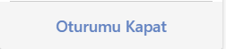 | Oturumu kapat buton | Kullanıcının sistemden çıkış yapmasını sağlar.
 | Kullanıcı Profil buton | Kullanıcının sistemde bulunan bilgilerini görmesini ve güncellemesini sağlar.
 | Güncelle buton | Profil bilgilerinde yapılan değişikliklerin güncellenmesini sağlar.
 | Şifre Değiştir buton | Kullanıcı profilindeki şifreyi güncelleyeceği sayfaya yönlendirir.
 | Şifre Güncelle buton | Kullanıcının şifresini güncellemesini sağlar.
 | Bireysel buton | Tıklandığında ’https://webtapu.tkgm.gov.tr/giris’ ekranına yönlendirmektedir. Vatandaş portallarına giriş buradan olmaktadır.
 | E devlet ile giriş buton | T.C. kimlik numarasını yazıp butona tıklandığında kullanıcı e-devlet doğrulama ekranına yönlendirilmektedir.
 | Mesaj işlemi tamam buton | Mesaj görüntüle penceresini kapatır. Listedeki ilgili mesajı okundu olarak işaretler.
 | Şifremi unuttum buton | Kullanıcı giriş ekranında bulunmaktadır. Tıklandığında Şifremi sıfırla penceresi açar.
 | Şifremi sıfırla buton | Giriş ekranında şifremi unuttum butonuna basınca şifremi sıfırla penceresinde olan bir buton. Tıklandığında girilen T.C kimlik numaralı kullanıcının şifresini sistem tarafından oluşturulan bir şifreyle değiştiriyor ve şifreyi kullanıcının telefon numarasına gönderiyor.
 | Giriş buton | Kullanıcı girişi butonudur. Eğer şifre yanlış girildiyse hatalı şifre mesajı vermektedir.  Sistemde kayıtlı olmayan bir T.C. kimlik numarası girildiğinde kullanıcı bulunamadı hata penceresi açılmaktadır.
 | Anasayfa buton | Tıklandığında ’https://webtapu.tkgm.gov.tr’ adresine yönlendirilmektedir.
 | Kayıt ol buton | Kullanıcı kayıt olmak için kullanılır. Kullanıcı kaydı başarılıysa kullanıcı kaydı başarılı penceresi açılmaktadır.
 | Dil desteği buton | Uygulamanın tüm arayüzlerde dilini değiştirmek için kullanılır.
 | Belge Ekle ikon | Taşınmaz Bilgi Formu bilgi girişleri sayfaları altında bulunmaktadır.

SEÇİMLİKLER
Seçimlik | Adı | Açıklama
 | Okudum onaylıyorum seçilmedi | Sözleşmelerin altında bulunmaktadır. Ekrandaki ileri butonu pasiftir.
 | Okudum onaylıyorum seçildi | Sözleşme yazısını onayladım anlamına gelmektedir. Ekrandaki ileri butonu aktiftir.

PENCERELER
Taşınmaz listesi penceresi | Taşınmaz listeleme işleminde kullanılmaktadır. Taşınmaz listesi ikona tıklandığında açılmaktadır. Yazdır, Kart, Arama, Bilgi, Konum, Sayfalama sayısı, Önceki sayfa, Sonraki sayfa ikonları ve Kapat buton içermektedir.  Taşınmaz No, Nitelik, İl, İlçe, Mahalle, Yüzölçüm, Ada, Parsel, BB No, Zemin Hisse Id alanlarını içermektedir.
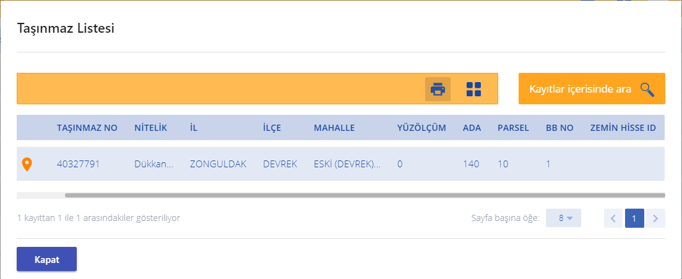

Belge sözleşmesi penceresi | Yazdır ikona tıklandığında açılmaktadır. Kapat buton, Okudum onaylıyorum butonlarını içerir.
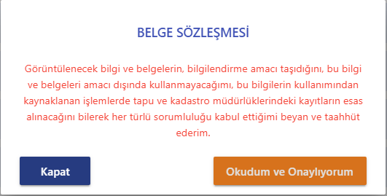

Konum sözleşmesi penceresi | Konum ikona tıklandığında açılmaktadır. Kapat buton, Okudum onaylıyorum butonlarını içerir.
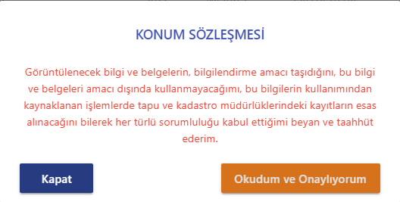
Konum göster penceresi | Konum sözleşmesi penceresinde okudum onaylıyorum butonuna tıkladıktan sonra açılmaktadır. Konum belgesi göster ve Kapat butonlarını içerir.
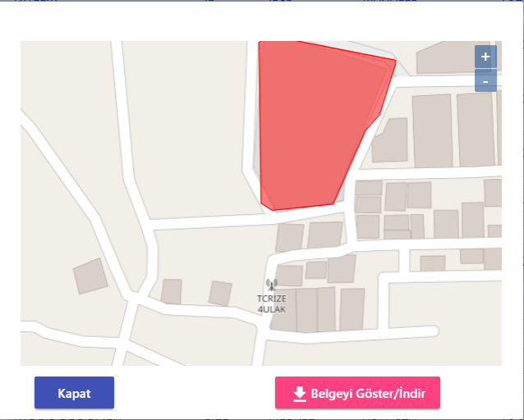
İşlem yapılamaz beyan tesis et penceresi | Beyan tesis et butonuna tıklandığında bu pencere açılmakta ve kullanıcıdan onay alınmaktadır.
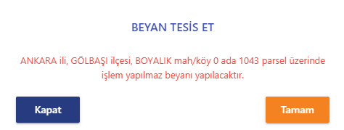
Şifremi sıfırla penceresi | T.C. kimlik numarası zorunlu alandır. Şifremi sıfırla butonuna tıklandığında sistem tarafından otomatik üretilen şifre kullanıcının telefon numarasına gönderilmektedir. ‘Geri dön’ butonuna tıklandığında giriş ekranına yönlendirmektedir.
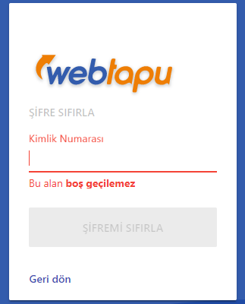
Mesaj görüntüle pencere | Mesaj İşlemleri ekranında bilgi ikona tıklandığında veya mesaj kutucuğundan bir kayıt seçildiğinde ilgili kayıttaki mesajın içeriğini görüntüleyen penceredir. kapat ve tamam butonları vardır.
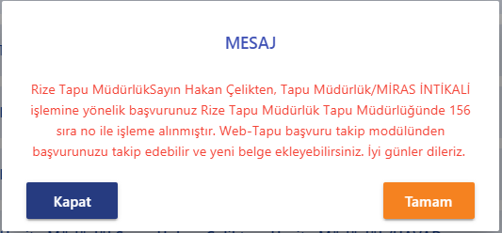
Kullanıcı bulunamadı hata penceresi | Giriş butonuna basıldığında kayıtlı kullanıcı yoksa bu pencere açılmaktadır. ‘Tamam’ butonuna tıklandığında pencere kapanmaktadır.
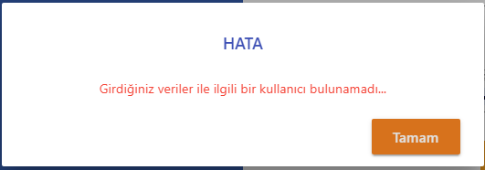
Kullanıcı kaydı başarılı pencere | Kullanıcı, kayıt ekranında kayıt ol butonuna tıkladıktan sonra eğer kullanıcı kaydı başarılı olursa bu pencere açılmaktadır. ‘Tamam’ butonuna tıklandığında pencere kapanmaktadır, kullanıcı https://webtapu.tkgm.gov.tr’ adresine yönlendirilmektedir.
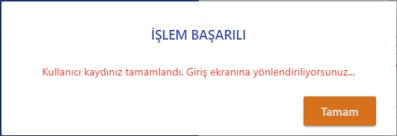
Beyan Tesis Sözleşmesi | Beyan tesis et butonuna tıklandıktan sonra, gelen pencerede tesis işlemini onayladıktan sonra açılan pencere.
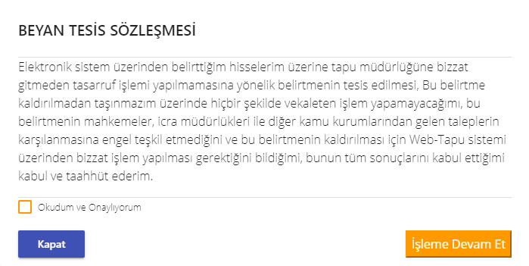
İşlem yapılamaz beyan terkin penceresi | Beyan kandır butonuna tıklandığında bu pencere açılmakta ve kullanıcıdan onay alınmaktadır.
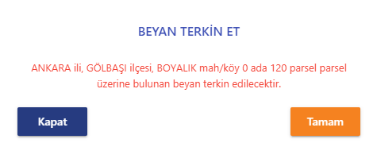
Beyan terkin sözleşmesi | Beyan kandır butonuna tıklandıktan sonra, gelen pencerede tesis işlemini onayladıktan sonra açılan pencere.
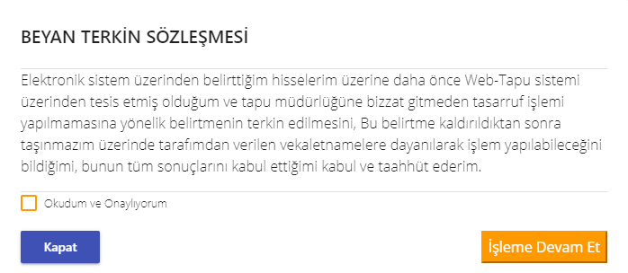
Yetki iptal et uyarı penceresi | Yetki iptal et butonuna tıkladıktan sonra kullanıcıyı uyaran bilgi penceresi
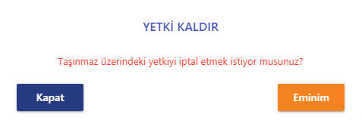
Yetki iptal sözleşmesi | İptal edileceğine dair kullanıcının onayının alındığı yetki iptal sözleşme ekranı.
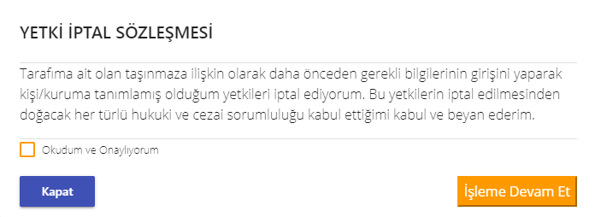
Yetki iptal et uyarı penceresi | Yetkilendirildiğim taşınmaz ile ilgili yetkileri iptal ederken kullanıcıya gösterilen uyarı penceresi
Yetki iptal sözleşmesi | Yetkilendirildiğim taşınmaz ile ilgili yetkileri iptal ederken kullanıcıya gösterilen sözleşme penceresi
E-Randevu iptal uyarı penceresi | E-randevu takip ekranından iptal butonuna tıklandığında kullanıcının bilgilendirildiği pencere.
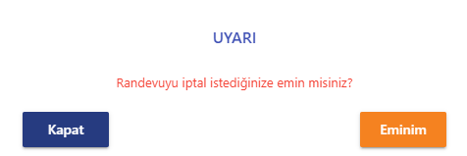
Kullanıcı sözleşmesi penceresi | Yetki İşlemleri sekmesinin altındaki ‘Yetki Ver’ alt sekmesinde başvuru yapılmış bir taşınmazı başka bir kullanıcıya yetki verirken bu sözleşme penceresi açılmaktadır. Pencerede kapat ve okudum onaylıyorum butonları bulunmaktadır. Okudum onaylıyorum butonuna tıklandığında yetki verme işlemi başlatılır. Yetki verme işlemi başarılıysa başarılı mesajı vermektedir.
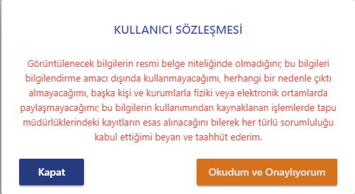

MENÜ ve KUTUCUKLAR
Menü veya Kutucuk Adı | Açıklama
Açılır Seçilir Menü | Seçilir menü sayıları küçükten büyüğe sıralamaktadır.  Seçilir menüde Türkçe karaktere göre sıralama yapmaktadır.  Seçilir menüde arama yapılabilmektedir.  ‘Tab’ tuşuna basarak seçilir menüler arasında geçiş yapılabilir.
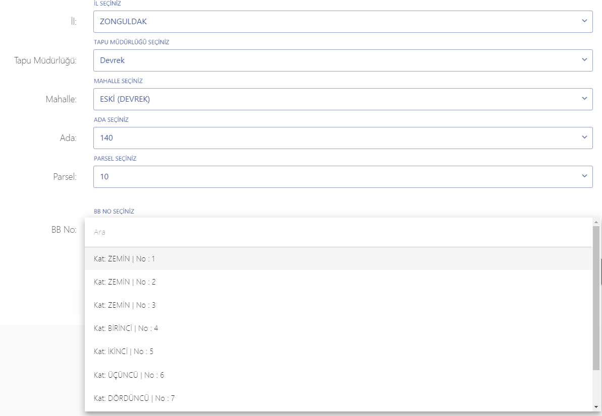

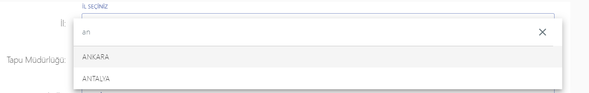
Mesaj Kutusu | Mesaj kutusunda son gelen beş okunmamış mesajın özeti gösterilmektedir.  Mesaj özetlerinden birine tıklandığında veya tümünü gör butonuna tıklandığında kullanıcı‘https://webtapu.tkgm.gov.tr/degerlemeci/mesaj-islemleri’ ekranına yönlendirilmektedir.  Ayrıyeten mesaj özetlerinden birine tıklandığında mesaj görüntüle penceresi ile mesajın içeriği gösterilmektedir. Mesaj içeriği gösterilen kaydın hangi kayıt olduğu arkadaki listede silik bir şekilde gösterilmektedir.
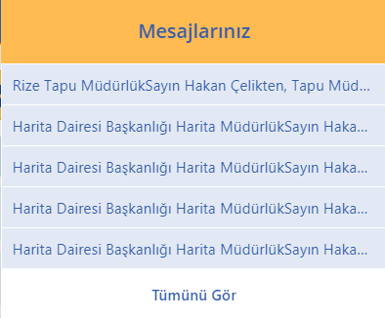
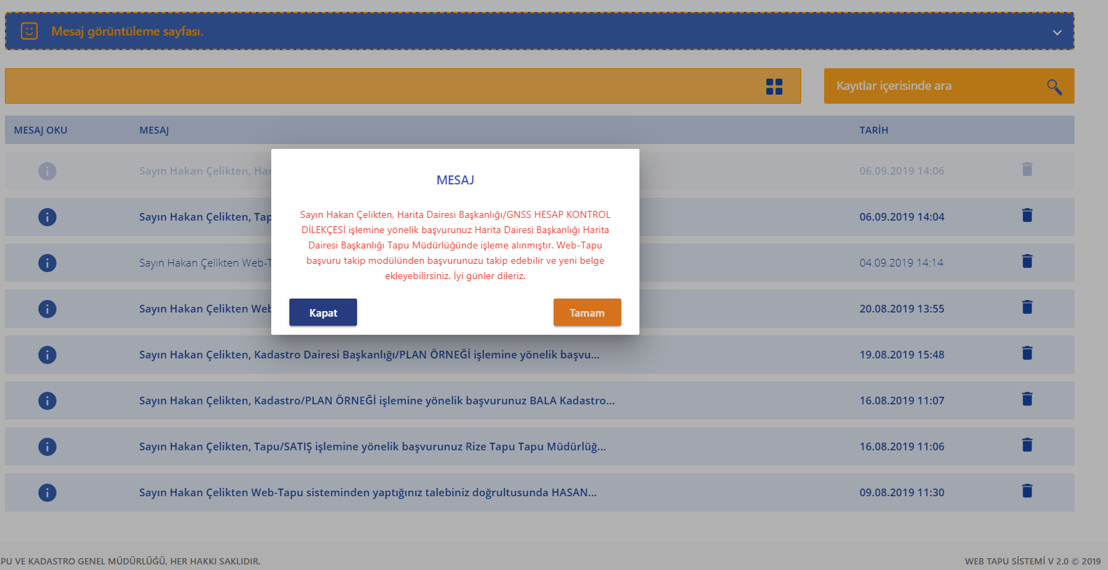

Sol menü | Sol Menü aşağıdaki sekme ve alt sekmelerden oluşmaktadır.‘https://webtapu.tkgm.gov.tr/sirket’ adresi Anasayfa seçili bir şekilde getirilmektedir. Menü aç kapa ikonuyla sol menü açılıp kapanabilir.  Anasayfa  Taşınmaz İşlemleri  - Taşınmaz Listesi  Başvuru İşlemleri  - Başvuru Yap  - Başvuru Takip  - Tapu ve Kadastro Harcı Ödemesi  - Döner Sermaye Hizmet Bedeli Ödemesi  Beyan İşlemleri  - İşlem Yapılmaz Beyan Tesisi  - İşlem Yapılmaz Beyan Terkini  Resmi Belge İşlemleri  - Tapu Senedi (Resmi - Ücretli)  - İpotek Belgesi (Resmi – Ücretli)  - Tapu Kayıt Örneği (Resmi - Ücretli)  - Belgelerim  Yetki İşlemleri  - Yetki Ver  - Yetki Kaldır  - Yetkilendirildiğim Taşınmazlar
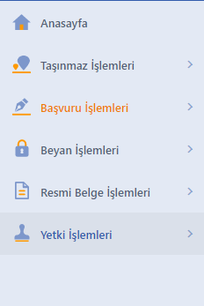

BELGELER
Pdf belgesi | Pdf çıktıları alınabilen belgedir.
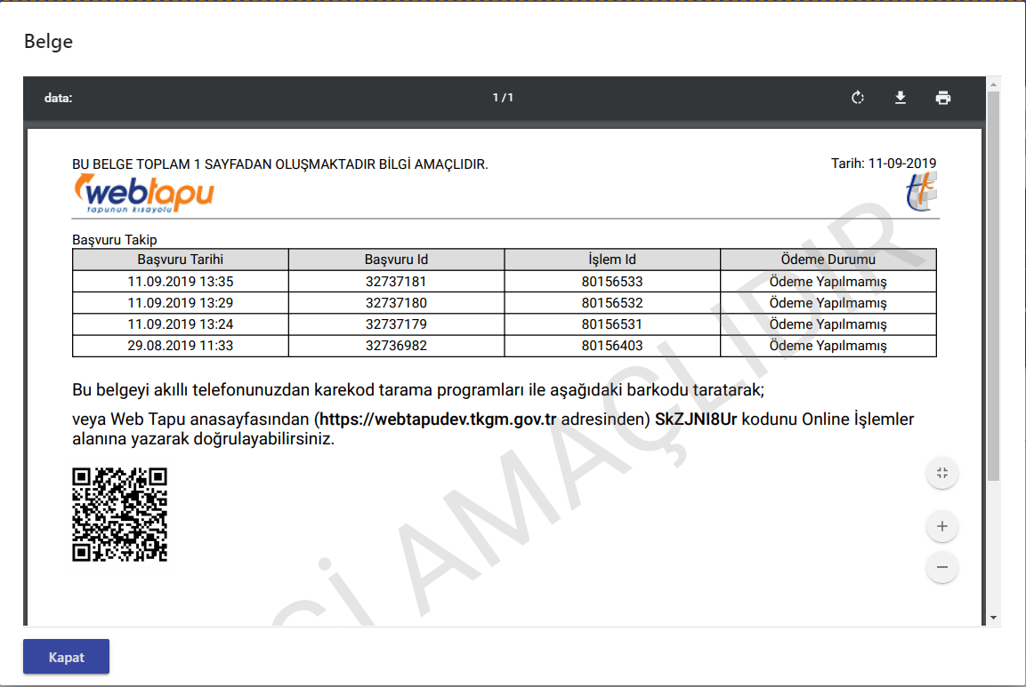

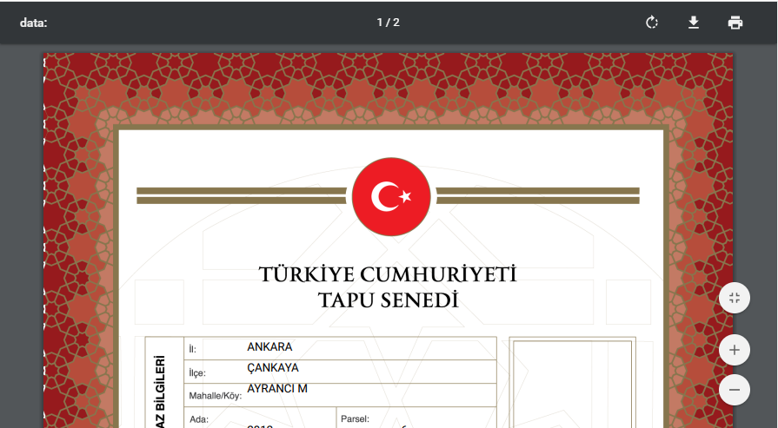

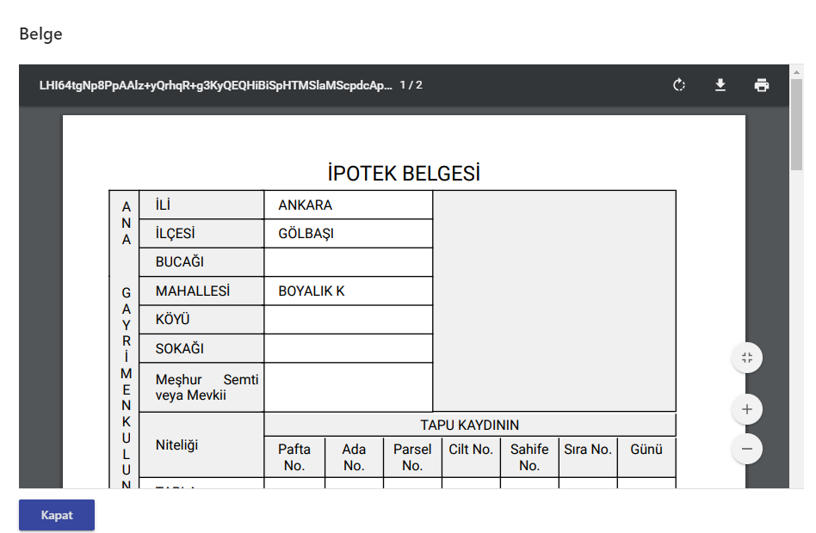
Belge indir, Belge yazdır, Belge döndür ikonları içerir.
Pdf belgesinde QR Code bulunmaktadır.
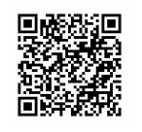
Her pdf belgesi kaydedilmektedir. Belgeler için tekil bir anahtar üretilmektedir. Bu anahtar ile Web Tapu sistemine giriş yapmadan belge sorgulama yaparak görüntüleyebilirsiniz.
Pdf belgesinin sağ üstünde belge oluşturulma tarihi ve altında TKGM logosu gösterilmektedir.

PORTAL KULLANIMI

Sisteme Giriş
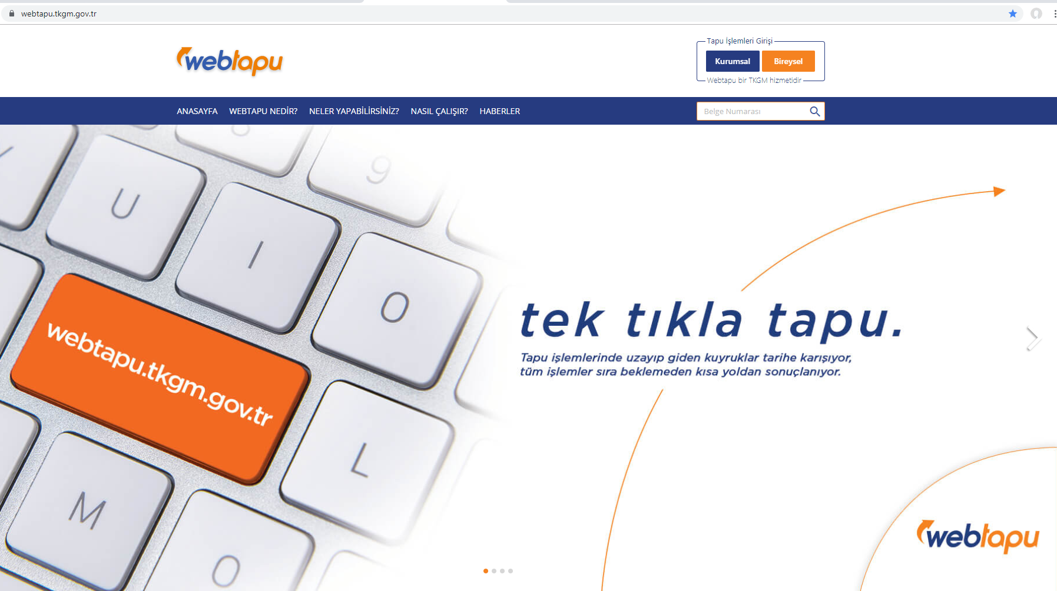
‘https://webtapu.tkgm.gov.tr’ adresinden Kurumsal butonuna tıklandığında giriş ekranına yönlendirilmektedir.
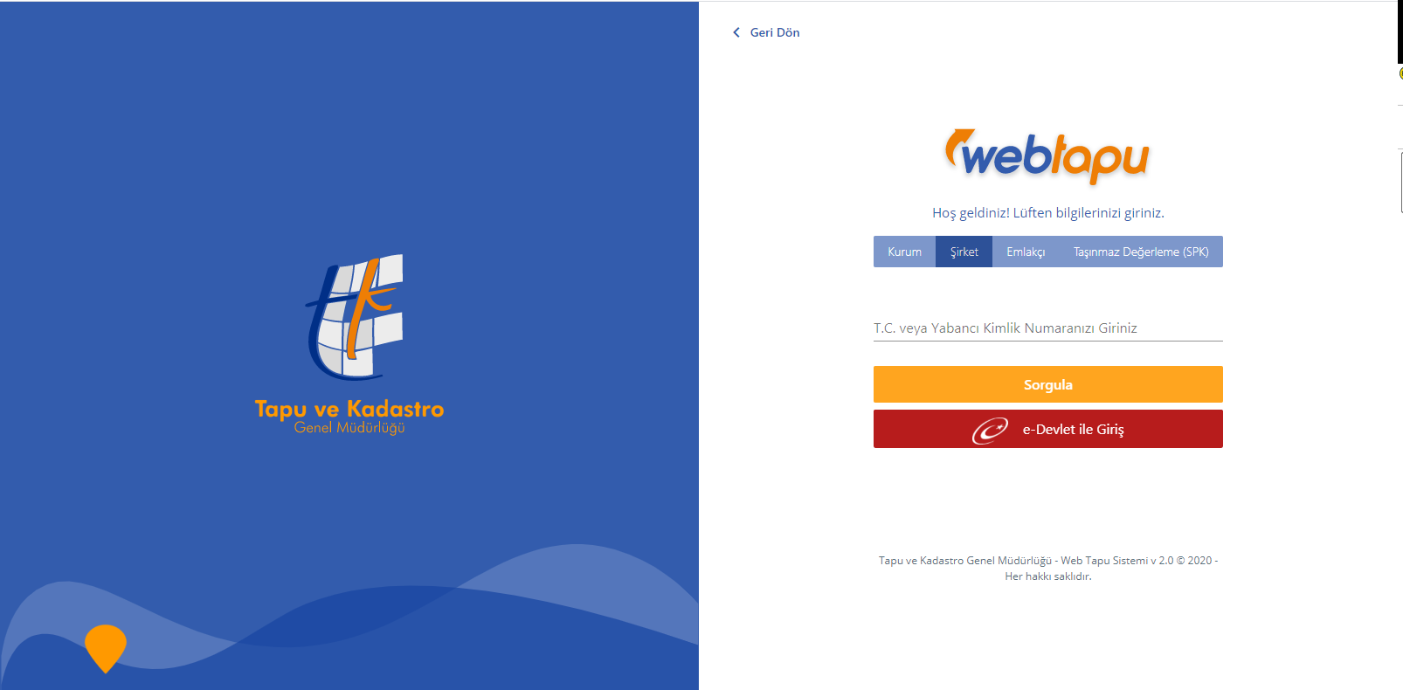
Giriş ekranında Kurumsal/ Şirket butonuna tıklandığında T.C. kimlik numarası ve şifre isteyen alanlar olan bir ekran açılmaktadır. T.C. Kimlik Numara ve şifre alanı zorunlu alandır ve sadece gerçek bir T.C. kimlik numarası girilebilir.
Sisteme kayıt olmadan e devlet üzerinde giriş yapmak isteyen kullanıcılar ise T.C. Kimlik Numaralarını yazıp butona tıkladıklarında e-devlet doğruma ekranına yönlendirilmekte. Doğrumala yapıldıktan sonra sistem otomatik olarak kullanıcıyı ana sayfaya yönlendirmektedir.
T.C. kimlik numarasıyla sistemde kayıtlı bir kullanıcı e-Devlet doğrulamasının üzerinden üç ay geçmişse e-Devlet doğrulaması ekranına yönlendirmektedir.
Kullanıcı girişi yapıldıktan sonra mersis doğrulama ekranına yönlendirmektedir.
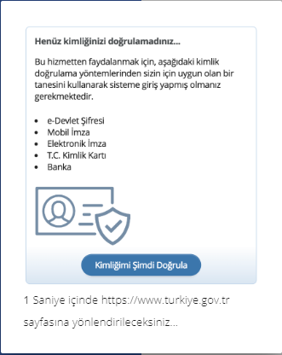
E-Devlet doğrulama ekranı:
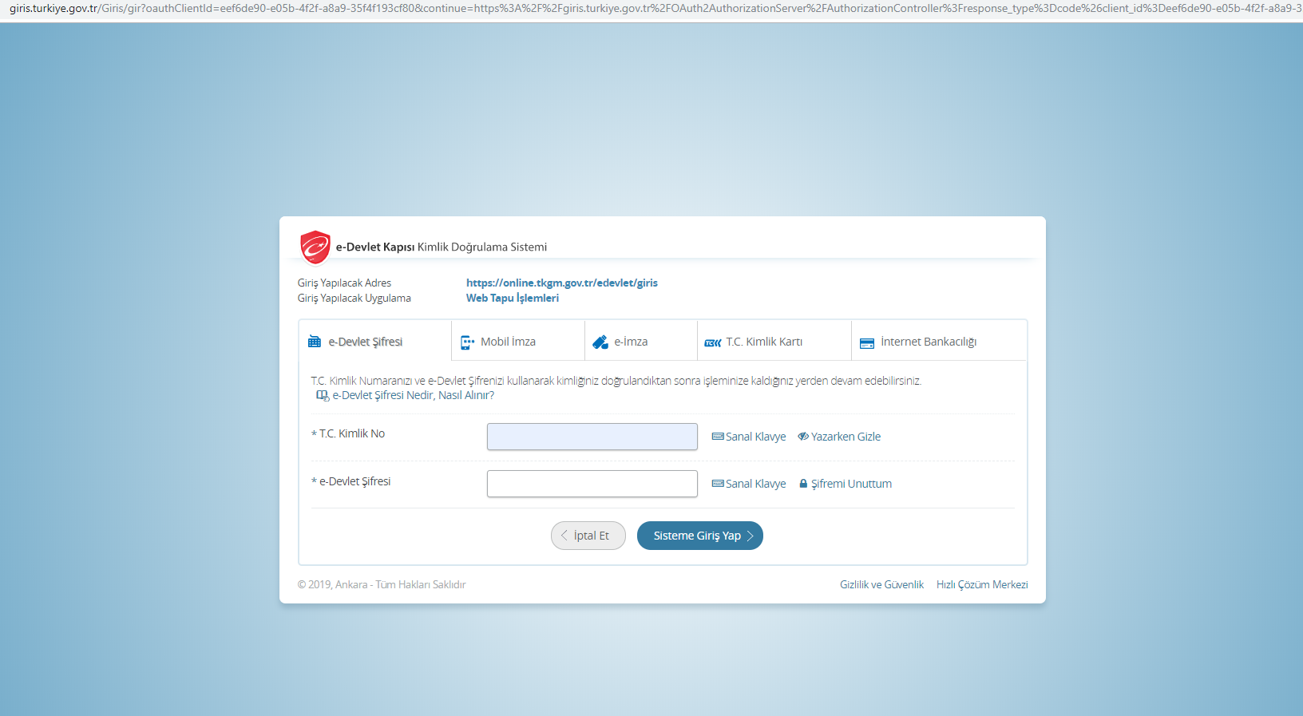

Kullanıcı girişi yapıldıktan sonra kullanıcı mersis doğrulama ekranına yönlendirilmektedir.
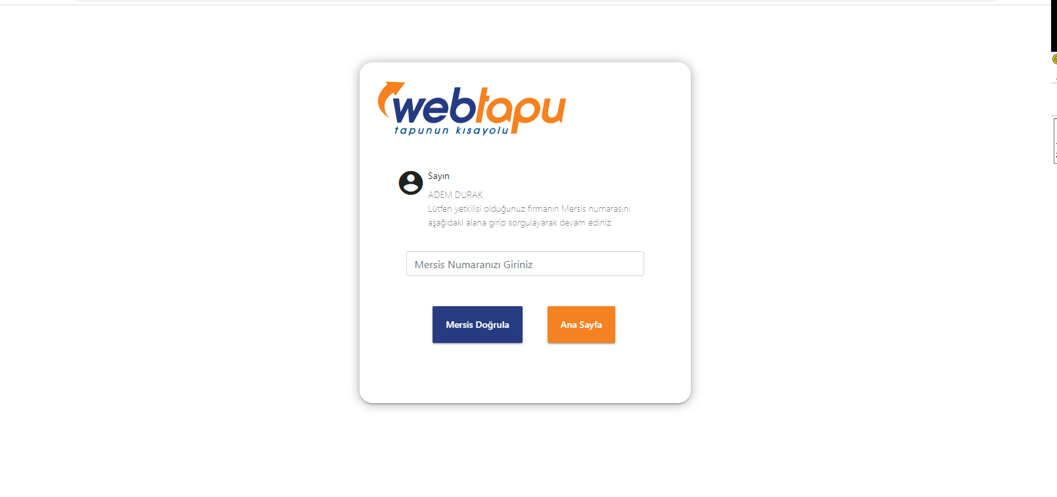
Şifremi unuttum butonuna tıklandığında şifremi sıfırla penceresi açılmaktadır.
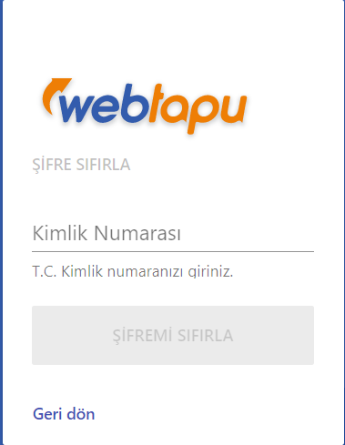
Şifremi sıfırla butonuna tıklanarak şifre sıfırlanmaktadır.
Kullanıcı, Giriş ekranında T.C Kimlik Numara ve Şifre alanlarını doldurup giriş butonuna tıklayarak ‘https://webtapu.tkgm.gov.tr/sirket adresine yönlendirilmektedir.

Web Tapu Fonksiyonları

Profil İşlemleri
Kullanıcının profil bilgilerini görebildiği ve güncelleyebildiği ekrandır. Örnek ekran görüntüsü aşağıda bulunmaktadır.
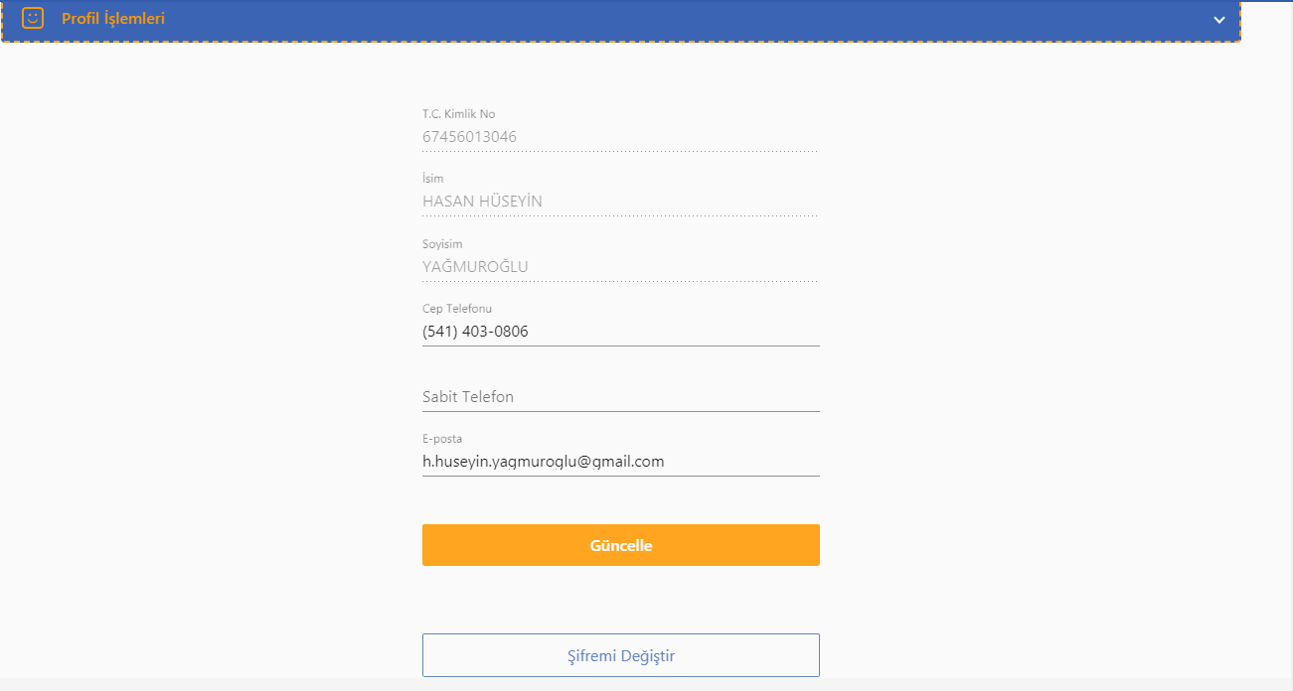

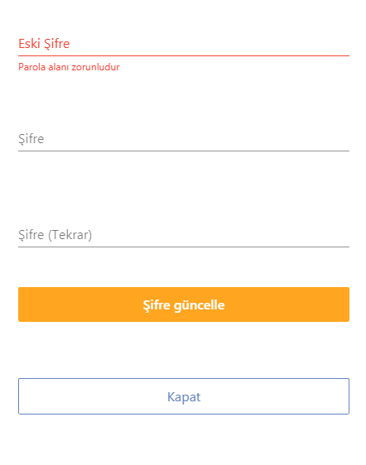
Profil ekranından kullanıcı şifresini değiştirebilmektedir. Eski şifre zorunlu alan olarak istenmektedir.

Mesaj İşlemleri
Tüm ekranlarda ekranın sağ üst köşesinde mesaj kutusu ikonu bulunmaktadır. Tıklanarak mesaj kutusu açılmaktadır. Mesaj kutusundan mesaj işlemleri penceresi açılabilmektedir.
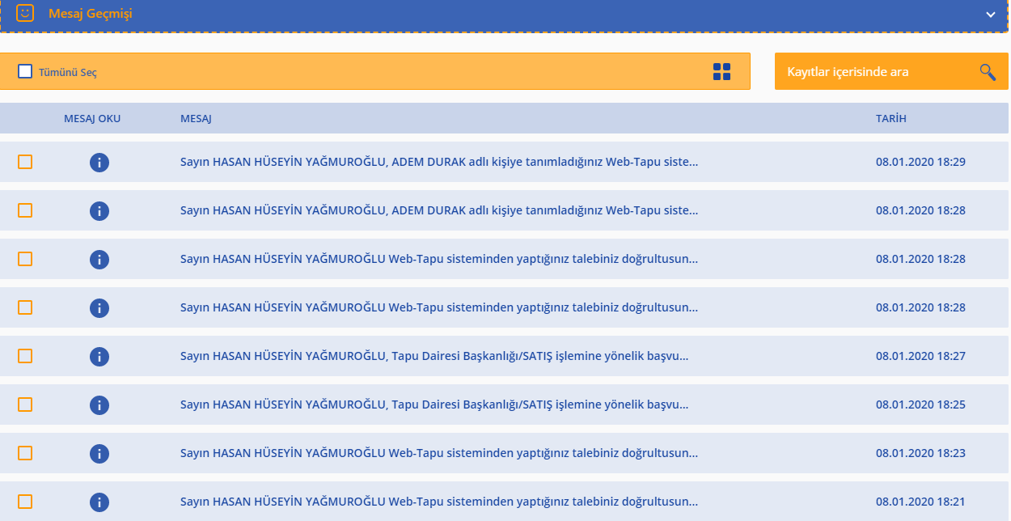
Sayfada yardım kutusu, arama ikonu, kart ikonu bulunmaktadır.
Listede ‘MESAJ OKU’, ‘MESAJ’, ‘TARİH’ ve en sağdaki sil ikonu bulunan bir sütun mevcuttur.
‘MESAJ OKU’ sütununda bilgi ikonu vardır. Tıklandığında mesaj görüntüle penceresi açılmaktadır.

Anasayfa
‘https://webtapu.tkgm.gov.tr/sirket’ sayfası açıldığında sol menüde seçili gelmektedir.

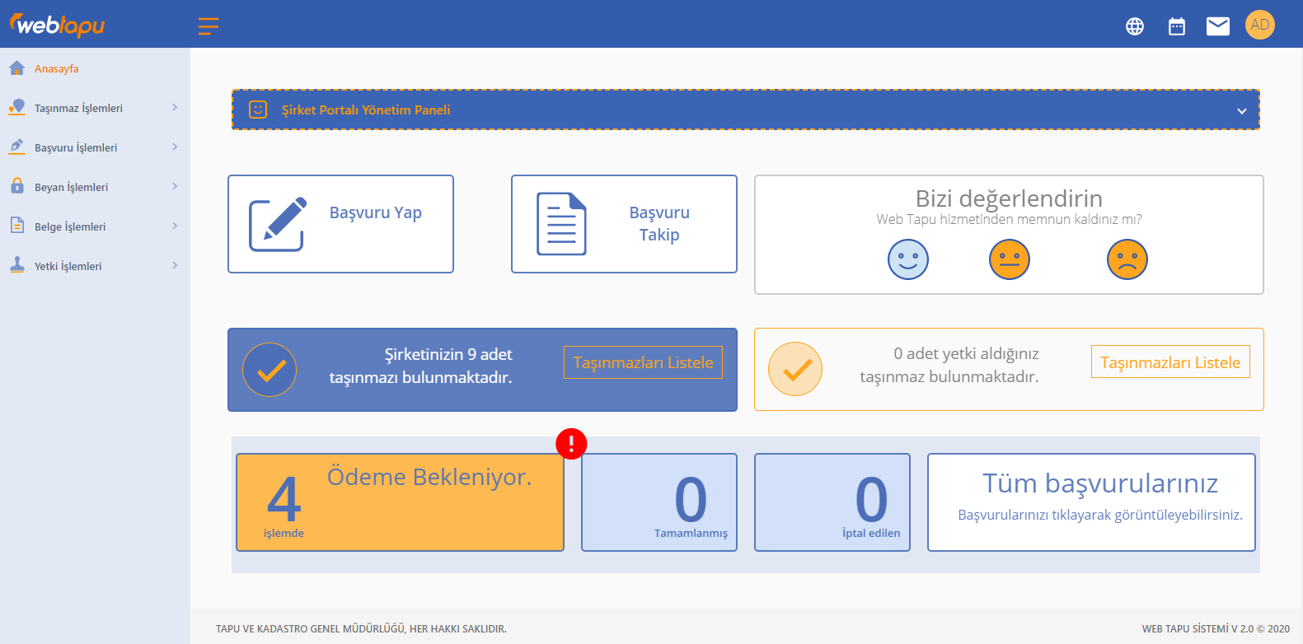
Üst tarafta yardım kutusu bulunmaktadır.
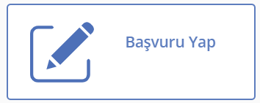 butona tıklandığında kullanıcı ‘https://webtapu.tkgm.gov.tr/sirket/basvuru-yap’ sayfasına yönlendirilmektedir.

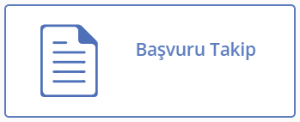 butona tıklandığında kullanıcı ’https://webtapu.tkgm.gov.tr/sirket/basvuru-takip’ ekranına yönlendirilmektedir.

Aşağıdaki görselde ‘Çok iyi’, ‘İyi’, ‘Beğenmedim’ şeklinde üç adet ikon butonu bulunmaktadır. Butona tıklandığında kullanıcı portal değerlendirmesi yapmaktadır.
Butonlardan birine tıklandığından aşağıdaki gibi görünmektedir.
Kullanıcı ayda bir kez bu değerlendirmeyi yapabilmektedir.
Aşağıdaki alanda sahip olunan taşınmaz adedi gösterilmektedir. Hemen sağ tarafındaki ‘Taşınmazları Listele’ butonuna tıklandığında bütün taşınmazlar listelenecektir.
Aşağıdaki alanda kullanicinin yetkilendirildiği taşınmaz adedi gösterilmektedir. Hemen sağ tarafındaki ‘Taşınmazları Listele’ butonuna tıklandığında yetkilendirilen taşınmazlar listelenecektir.
Aşağıdaki kutucuklarda ödeme bekleyen işlem adedi, tamamlanmış işlem adedi ve iptal edilen işlem adedi gösterilmektedir.
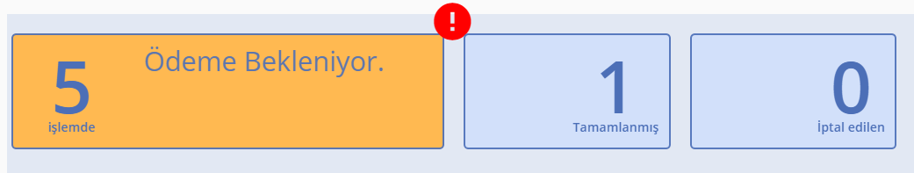
Eğer ödeme bekleyen işlem yok ise aşağıdaki gibi görünmektedir.
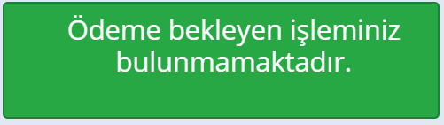
Aşağıdaki butona tıklandığında ’https://webtapu.tkgm.gov.tr/sirket/basvuru-takip’ ekranı açılmaktadır. Bütün başvurular gösterilmektedir.
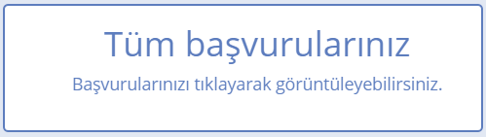

Taşınmaz İşlemleri
Taşınmaz İşlemleri menüsünden kullanıcıya ait taşınmazların listeleme işlemleri yapılmaktadır. Menü altında;
- Taşınmazları Listele

Taşınmazları Listele
Bu sayfada kullanıcının sahip olduğu taşınmazların listesi bulunmaktadır. Bu sayfa aracılığıyla taşınmaza ait tapu kayıt bilgisi, konum bilgisi ve detaylı bilgileri gösterilmektedir.
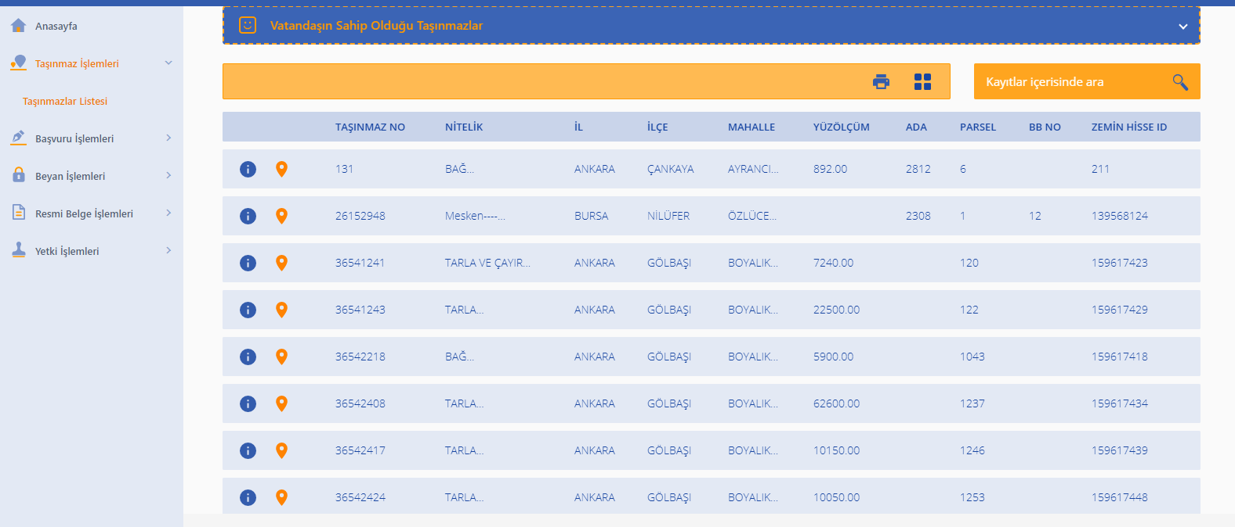

Butonu ile taşınmaza ait tapu kayıt bilgileri gösterilir.
Butonu ile taşınmazın konum bilgisi gösterilir.

Başvuru İşlemleri

Başvuru Yap
Yapılmak istenene amaca göre ilgili müdürlüklere başvuru yapılmasını sağlar.
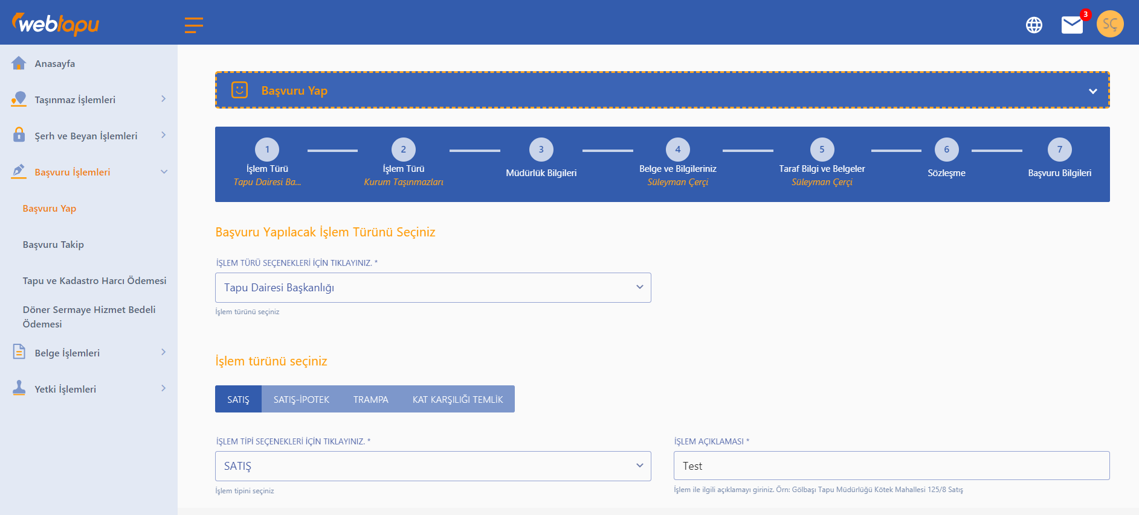

İşlem Türü Seçim Adımı
Başvuru yapılacak başkanlığı ve yapılmak istenen işlem türünü belirlenir. İşleme dair açıklama girmek zorunludur. Bu adıma ait örnek bir görsel aşağıda verilmiştir.

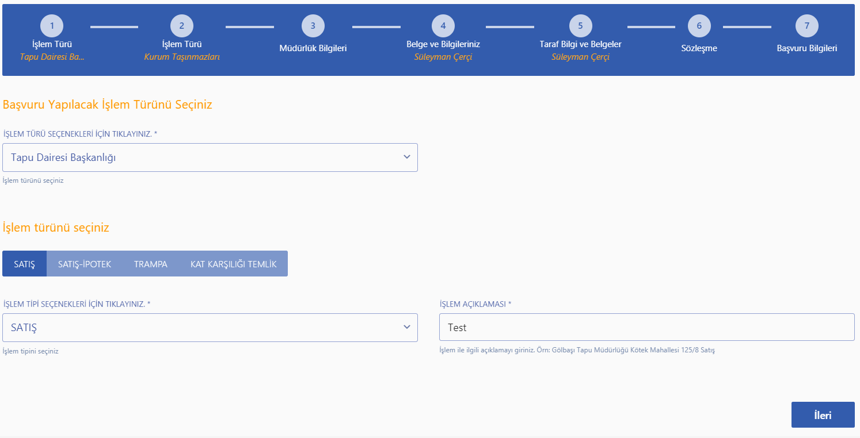

İşlem Yapılacak Taşınmaz Seçim Adımı
İşlem yapılacak taşınmaz/taşınmazlar listelenir ve seçim yapılması istenir. Taşınmazlar aynı müdürlüklerde olmak zorundadır.
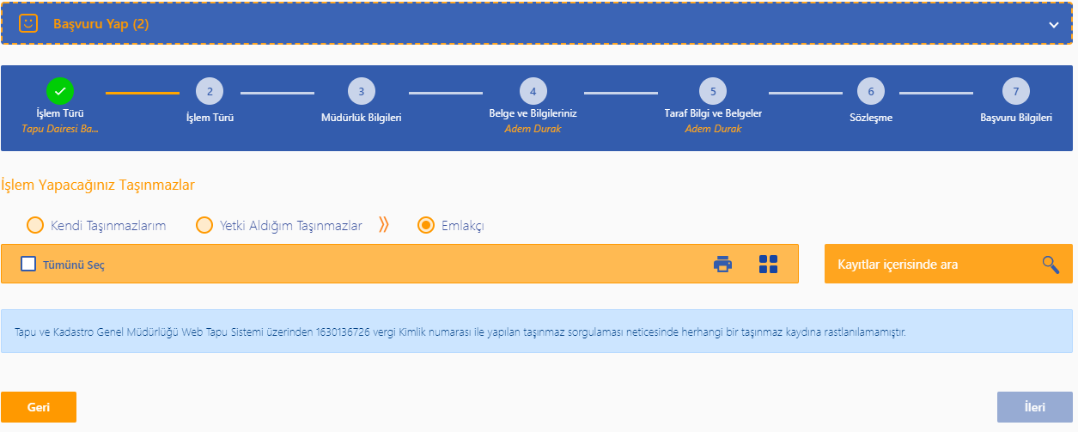
Taşınmaz seçimi yapılması istenmeyen işlem tiplerinde taşınmaz açıklama metni istenmektedir. Başvuran taşınmazı hakkında bilgi girilmesi zorunludur. Örnek görsel aşağıda verilmiştir.
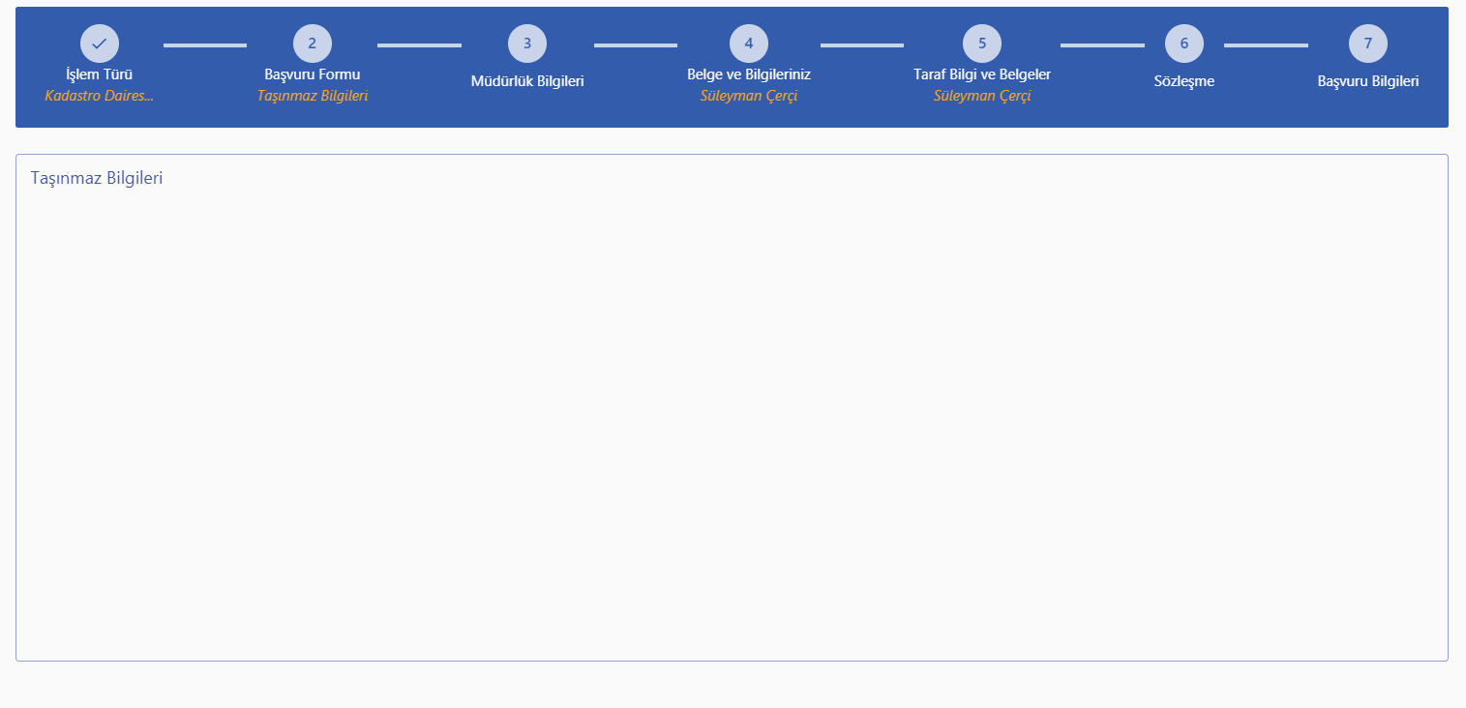

İşlem Yapılacak Müdürlük Seçim Adımı
Seçilen taşınmazların müdürlük bilgileri dolu halde gelmektedir. İstenirse farklı bir müdürlük seçilerek işlem seçilen müdürlükte yapılabilir. Örnek görsel aşağıda verilmiştir.
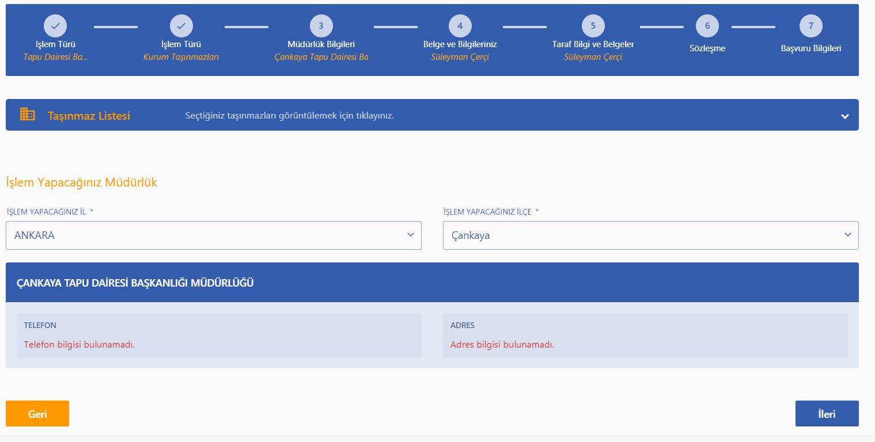

Başvuran Belge Bilgileri Adımı
Başvuruyu yapacak kişinin bilgileri bulunmaktadır. İşlem tipine göre istenecek bir belge var ise bu adımda başvuran kişiden belgeler istenmektedir. Aşağıda örnek görselde satış işleminde kimlik belgesi istenildiği gözlemlenmiştir. Başka işlem tiplerinde farklı belgeler istenebilir veya hiç bilgi girişi olmayabilmektedir. Belge girişi zorunlu olduğu zamanlarda (ZORUNLU) olarak belirtilmiştir.
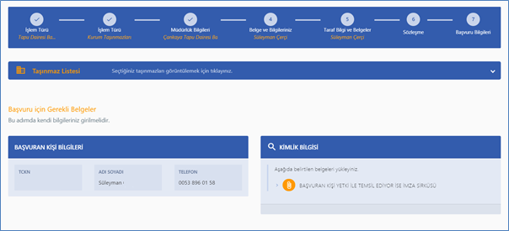

Belge girişi olmayan bir işlem tipine ait örnek bir görsel aşağıda verilmiştir.
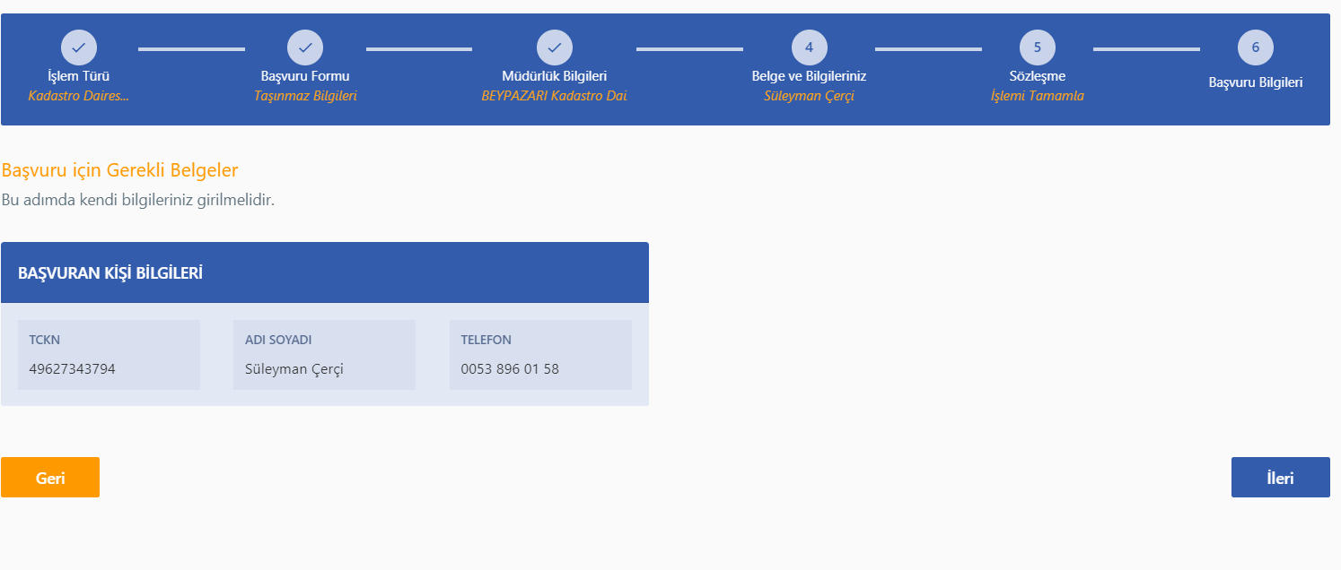

Taraf Bilgi ve Belge Adımı
Başvuru tipine göre bu adım dinamik oluşmaktadır. Kullanıcıdan hiç bir bilgi ve belge talep edilmiyor ise bu adım direk geçilecektir. Taşınmaz seçimi var ise taraf bilgileri istenebilir. Taraf seçimi yok ise belge girişi istenebilir. Belge ve bilgi girişi istenmesi yönetim portalından her bir işlem tipine göre ayarlanmaktadır. Birden fazla taşınmaz seçilmiş ise taraf ve temsil bilgilerini her taşınmaz için girilmesi gerekir.
Taşınmaz seçimi olan bir işlem adımı için örnek görsel aşağıda paylaşılmıştır.
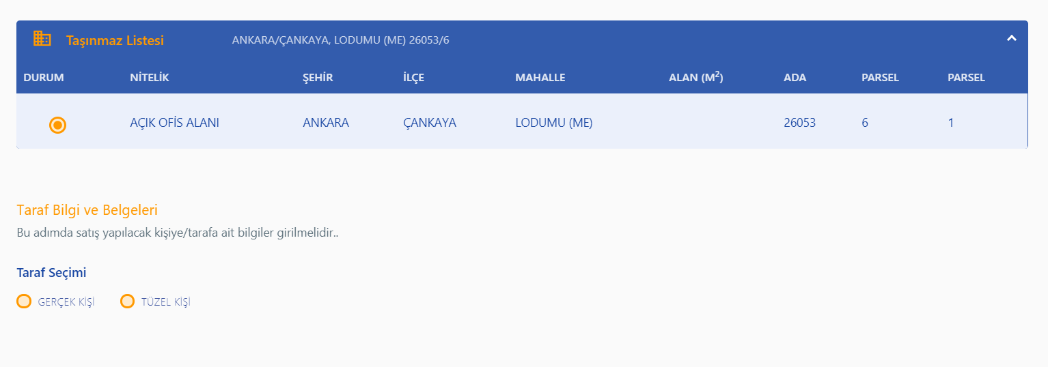
Taraf seçiminden sonra çıkacak ekran görseli aşağıda paylaşılmıştır.
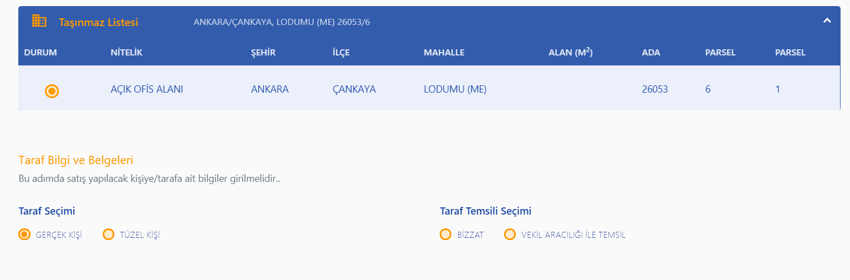
Taraf ve temsil seçimi yapıldıktan sonra kullanıcıdan bazı bilgi ve belgeler istenir. Zorunlu istenen veriler ve belgeler girildikten sonra bu adım tamamlanır. Örnek görsel aşağıda verilmiştir.
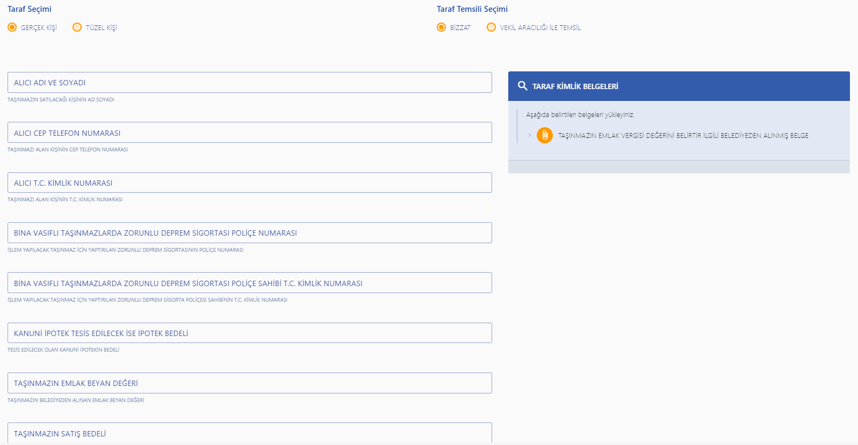
Taşınmaz seçimi yapılmamış taşınmaz metni girilmiş bir işlem tipinde taraf ve temsil bilgi girişi olmaz sadece belirtilmiş ise belge girişi olmaktadır. Belge girişi yok ise bu adım atlanır ve sözleşme adımına geçilir.

Başvuru Sözleşmesi Adımı
Bu adımda başvuruya ait sözleşme metni yer almaktadır. Başvuru yapılmak isteniyor ise sözleşmeyi onaylamak zorunludur. Aksi takdirde bir başvuru yapılmayacaktır. Aşağıda örnek bir görsel verilmiştir.
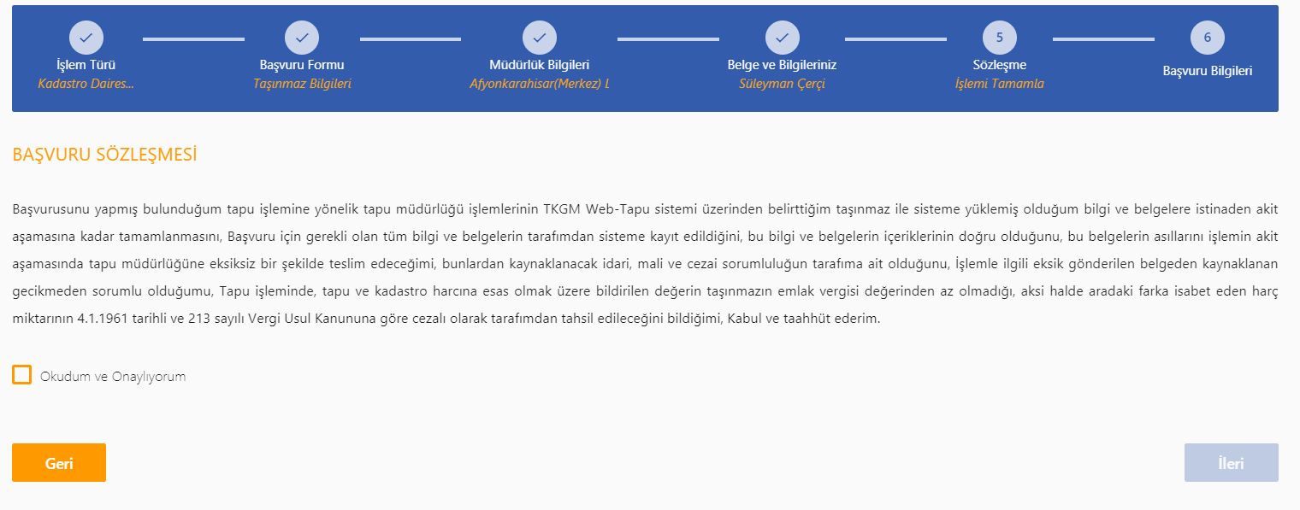

Başvuru Sonuç Özeti Adımı
Sözleşme okunum onaylandıktan sonra başvuru işlemi TKGM tarafına iletilmiş ve başvurunuz oluşmuş olur. Başvuru işlemine ait özet bilgiler yer alır. Aşağıda örnek bir görsel verilmiştir.
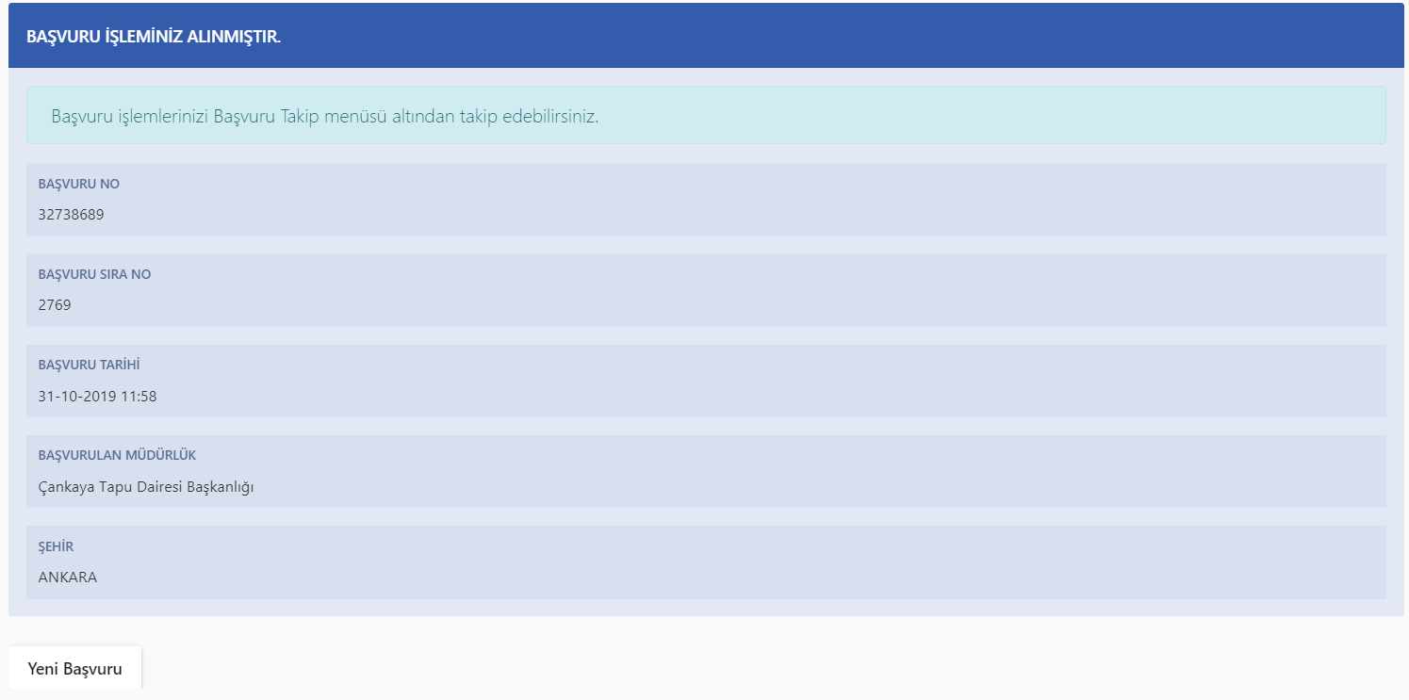

Başvuru Takip
Yapılan başvuruları daire başkanlığı bazında listeleyerek getirir. Başvuruları bu liste aracılığıyla iptal edebilir, belge ekleyebilir veya başvurunun taşınmazlarını görebilirsiniz. Örnek görsel aşağıda verilmiştir.
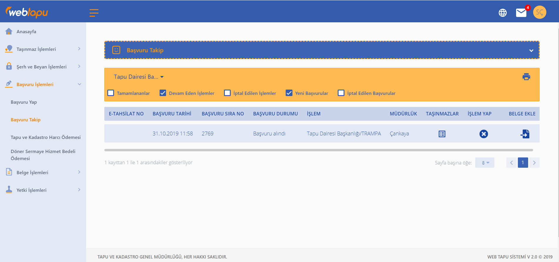

 | Müdürlüklere yapılan başvuruları filtreleyebilmemizi sağlar.
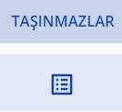 | Başvuruya ait taşınmazları listeler. Taşınmazların detaylı bilgilerinin olduğu listeyi açar.
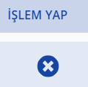 | Yapılan bir başvuruyu iptal eder veya iptal edilen bir başvuruyu tekrar aktif etmek için kullanılır.
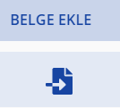 | Başvuruya ait bir belge eklenmesini sağlar.
Müdürlüklere ait başvuru listesini aşağıda verilen görseldeki filtreleme alanları kullanılarak başvuru kayıtlarını süzme işlemi yapar ve istenilen başvuruları gösterir.

Tapu ve Kadastro Harcı Ödemesi
Yapılan başvurulara ait tapu harcı ödemesinin yapıldığı listedir. Başvurular daire başkanlığı bazında listelenmektedir. Aşağıda örnek görsel verilmiştir.
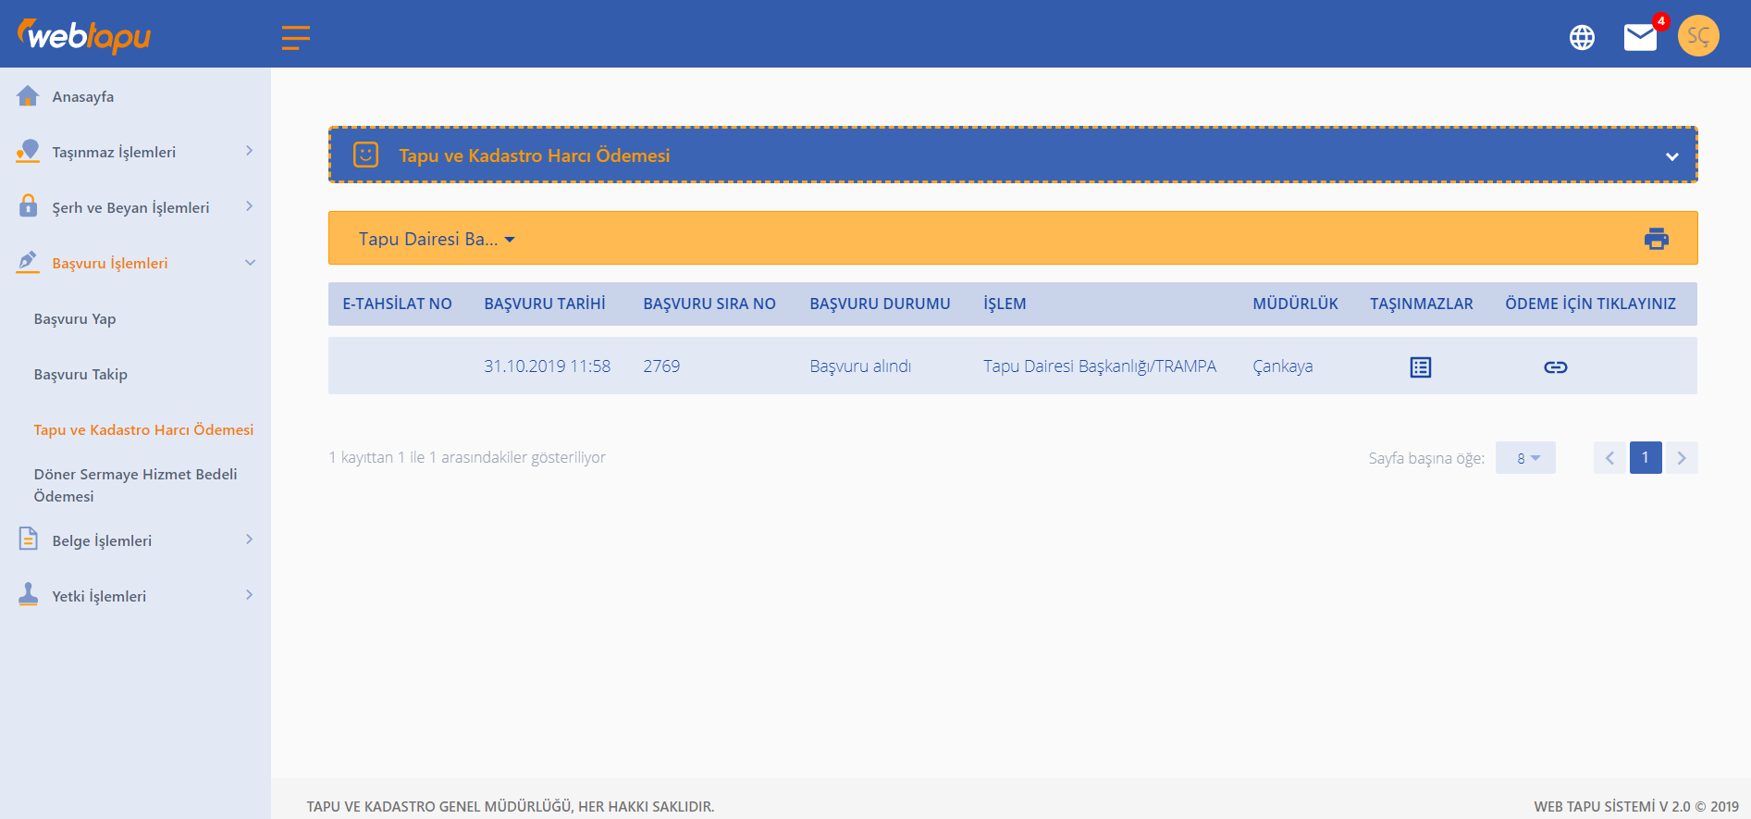
 | Müdürlüklere yapılan başvuruları filtreleyebilmemizi sağlar.
 | Başvuruya ait taşınmazları listeler. Taşınmazların detaylı bilgilerinin olduğu listeyi açar.
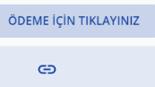 | Yapılan bir başvurunun tapu harcı ödeme ekranına yönlendirir.

Döner Sermaye Hizmet Bedeli Ödemesi
Yapılan başvurulara ait döner sermaye bedeli ödemesinin yapıldığı listedir. Başvurular daire başkanlığı bazında listelenmektedir. Aşağıda örnek görsel verilmiştir.
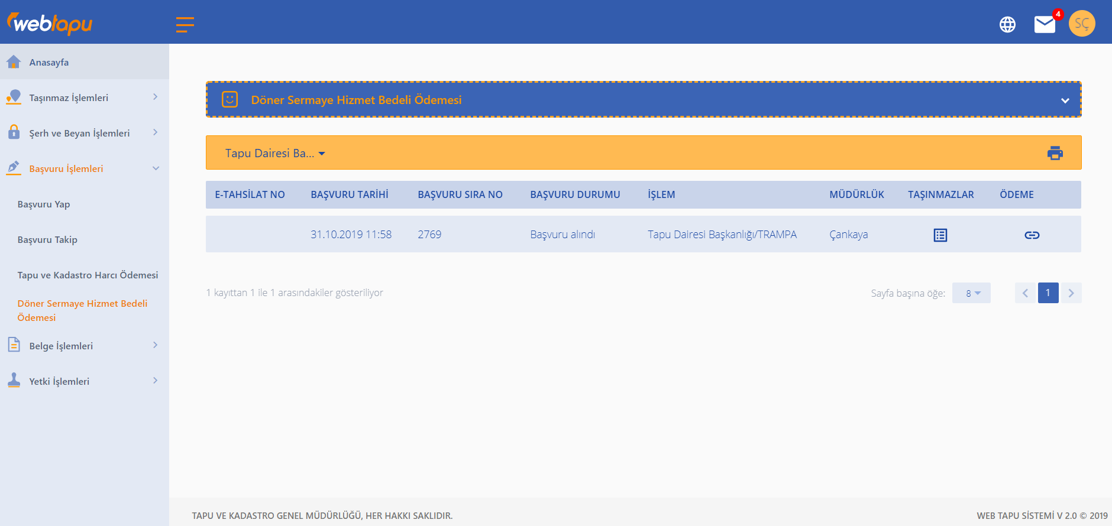

 | Müdürlüklere yapılan başvuruları filtreleyebilmemizi sağlar.
 | Başvuruya ait taşınmazları listeler. Taşınmazların detaylı bilgilerinin olduğu listeyi açar.
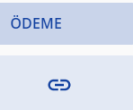 | Yapılan bir başvurunun döner sermaye bedelini ödeme ekranına yönlendirir.

Beyan İşlemleri
Kullanıcı sahip olduğu taşınmazlara işlem yapılamaz beyan tesis ve terkin işlemlerini yapar. Aşağıda alt menü seçenekleri gösterilmektedir.
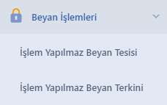

İşlem Yapılamaz Beyan Tesis
Kullanıcı sahip olduğu taşınmaz üzerinde işlem yapılamaması için işlem yapılamaz beyan tesis eder. Aşağıda işlem yapılamaz beyan tesis ekran görseli verilmiştir.
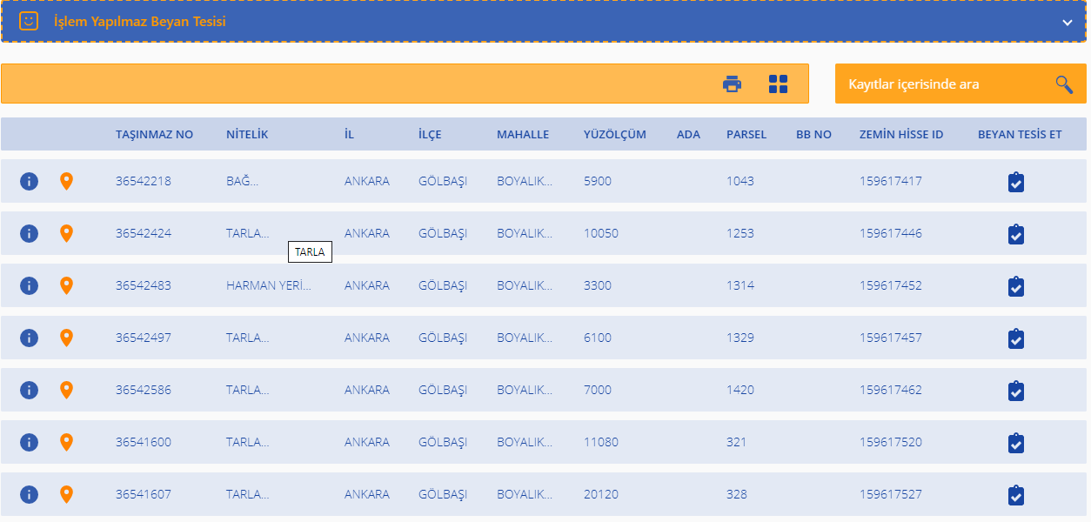
Butonu ile taşınmaza ait tapu kayıt bilgileri gösterilir.
Butonu ile taşınmazın konum bilgisi gösterilir.
Buton ile taşınmaz üzerinde beyan tesis edilir.

İşlem Yapılamaz Beyan Terkin
Kullanıcı sahip olduğu taşınmaz üzerinde işlem yapılamaması için koyduğu işlem yapılamaz beyan tesislerini terkin eder.. Aşağıda işlem yapılamaz beyan terkin ekran görseli verilmiştir.
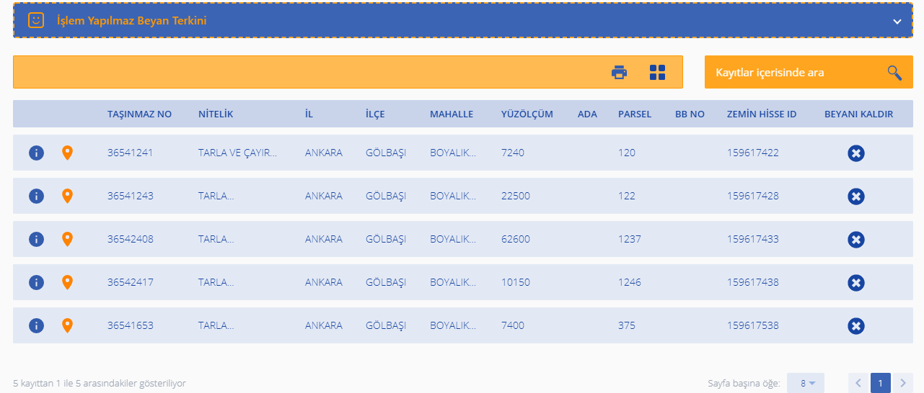

Butonu ile taşınmaza ait tapu kayıt bilgileri gösterilir.
Butonu ile taşınmazın konum bilgisi gösterilir.
Buton ile taşınmaz üzerindeki beyan terkin edilir.

Belge İşlemleri

Tapu Senedi (Resmi-Ücretli)
Tapu senedi belgesi oluşturulacak taşınmazlar seçilir ve butonuna tıklayarak ilgili taşınmazın tapu senedi belgesi oluşturulur. Ödemesi yapıldıktan sonra belgelerim menüsü altından görüntülenebilir. Örnek görsel aşağıda paylaşılmıştır.
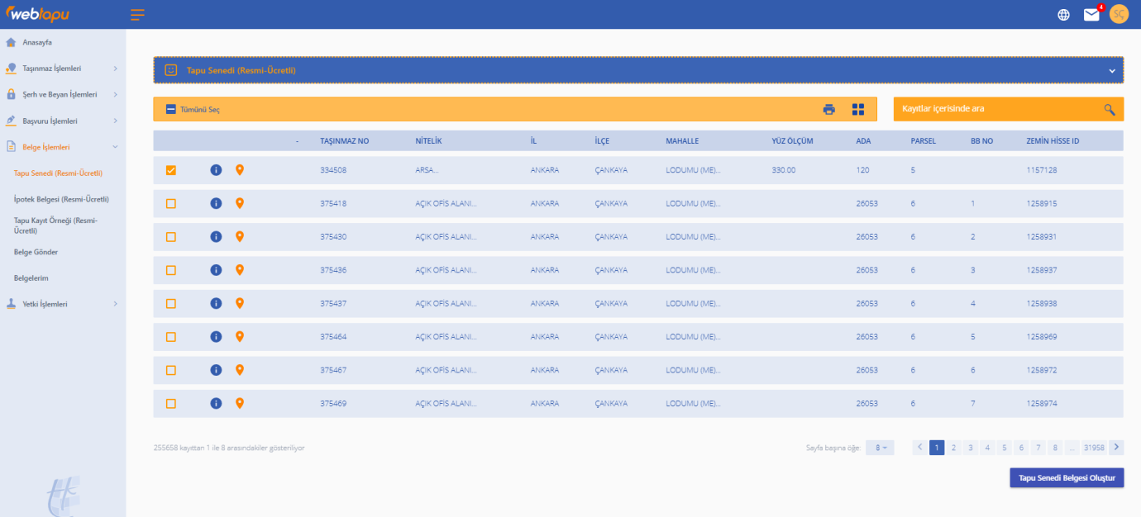

İpotek Belgesi (Resmi-Ücretli)
İpotek belgesi oluşturulacak taşınmaz seçilir ve butonu görüntülenir. Butona basıldığında seçilen taşınmaza ait ipotek belgesi oluşturulur ve ödemesi yapıldıktan sonra belgelerim menüsü altından görüntülenebilir. Aşağıda örnek görsel verilmiştir.
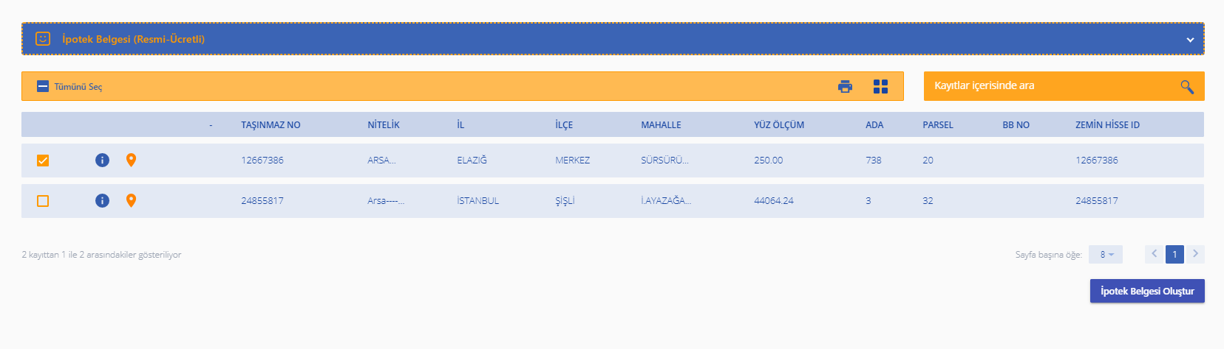

Tapu Kayıt Örneği (Resmi-Ücretli)
Tapu kayıt örneği belgesi oluşturulacak taşınmaz seçilir ve butonu ekranda görüntülenir. Butona basıldığında seçilen taşınmazın tapu kayıt örneği belgesi oluşturulur ve ödemesinin yapılmasından sonra belgelerim menüsü altından görüntülenebilir. Örnek bir görsel aşağıda verilmiştir.
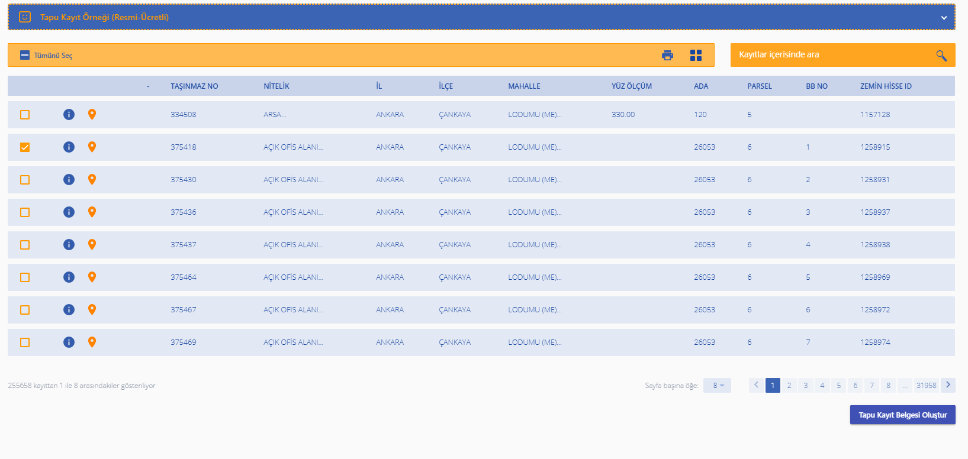

Belgelerim
Oluşturulan tapu senedi, İpotek belgesi, Tapu kayıt örneği belgesi listelenir. Ödemesi yapılan belgeler görüntülenebilir. Örnek görsel aşağıda verilmiştir.
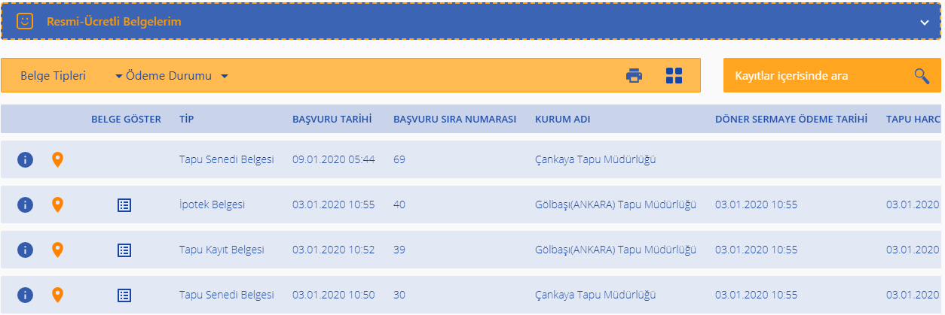
Belgelerim listesini belge tipine göre filtreleme işlemi yapar Seçenekler ;
- Tapu senedi belgesi
- Tapu kaydı belgesi
- İpotek belgesi
Belgelerim listesini ödeme durumuna göre filtreleme işlemi yapar. Seçenekler;
- Hepsi
- Ödenmiş Belgeler
- Süresi Dolmuş Belgeler
- Ödemesi Yapılmamış Belgeler
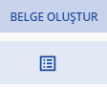 | Seçilen kayıt için hızlı belge oluşturmak için kullanılır.
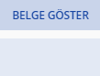 | Belge kaydının ödemesi yapılmış ise belge göster butonu aktif olur ve belge görüntülenebilir.

Yetki İşlemleri
Kullanıcı yetki verilmesi ve yetkilerinin düzenlendiği sayfadır. Alt menü başlıkları aşağıdaki görselde verilmiştir.
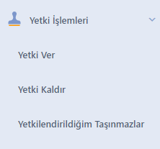

Yetki Ver
Kullanıcı başka bir kullanıcıya sahip olduğu taşınmazlar üzerinde işlem yapabilmesi için yetki verme işlemi gerçekleştirilir. Taşınmaz seçilip yetki ver denildiğinde ilk adımda kullanıcıya yetki vereceği taşınmazların listesi açılır. Eğer seçtiği taşınmazlar ile eşleşiyorsa ileri butonu ile bir sonraki adıma geçer. Bu adımda yetki türü seçilir. Vekil, İşlem Tarafı veya Emlakçı, Eğer Vekil veya İşlem Tarafı türleri seçildiyse yetki verilen kişinin T.C. Kimlik No, Adı, Soyadı, Baba Adı ve Telefon numarası zorunlu olarak girdirilir. Bir sonraki adıma geçildiğinde yetkiler ve yetki bitiş tarihi belirlenir. Son adım olarak yetki ile ilgili sözleşme onaylanır ve yetki verme işlemi tamamlanır. Aşağıda örnek bir görsel verilmiştir.
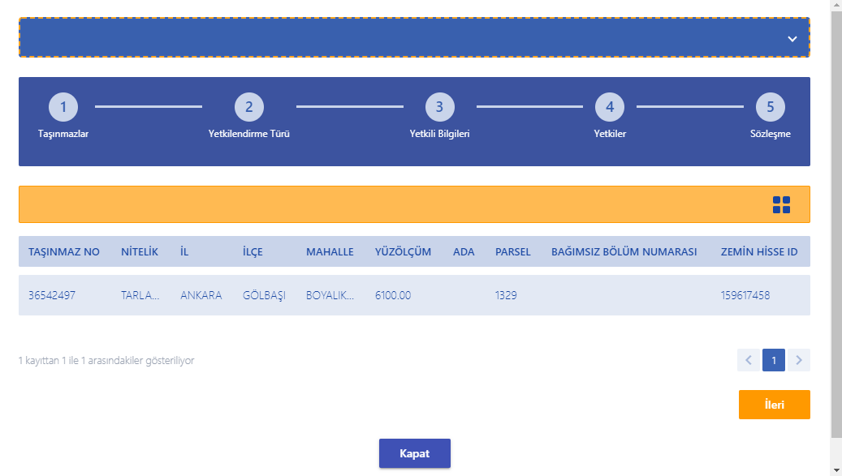
Yetki verilecek taşınmazların listesinin olduğu ekran.
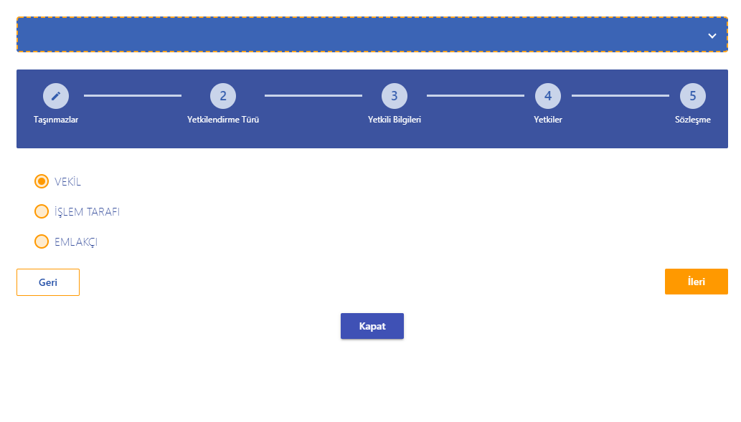
Kullanıcı bu ekran vereceği yetki türünü seçer ve burada yaptığı seçime göre bir sonraki ekran oluşur.
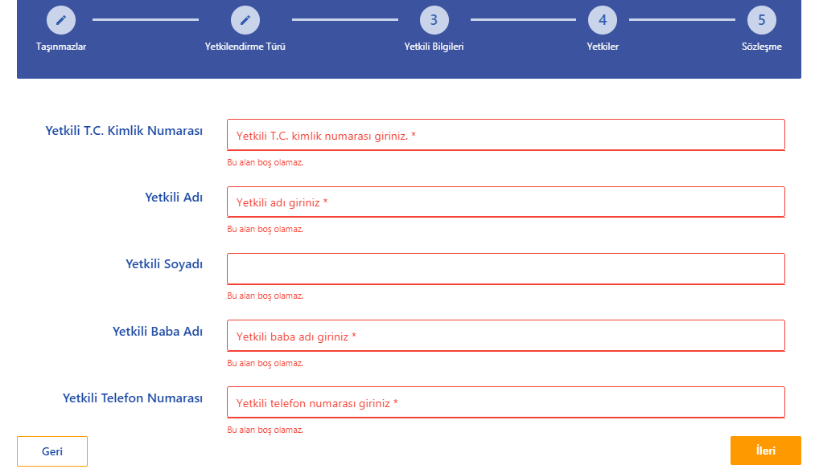
Yetki türü Vekil veya İşlem Tarafı olarak seçildiyse karşımıza yetki verilecek kişinin bilgilerinin girileceği böyle bir ekran gelmektedir.

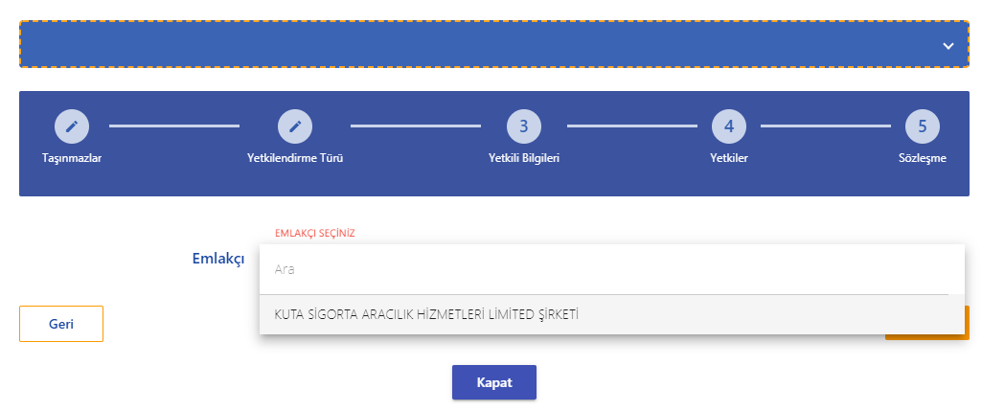
Yetki verilecek kişi Emlakçı ise karşımıza sistemde kayıtlı yetki verilebilecek emlakçıların listelendiği bir seçilebilir bir ekran gelmektedir. Bu adımda yetki vereceğimiz emlakçıyı seçip bir sonraki adıma geçebiliriz.

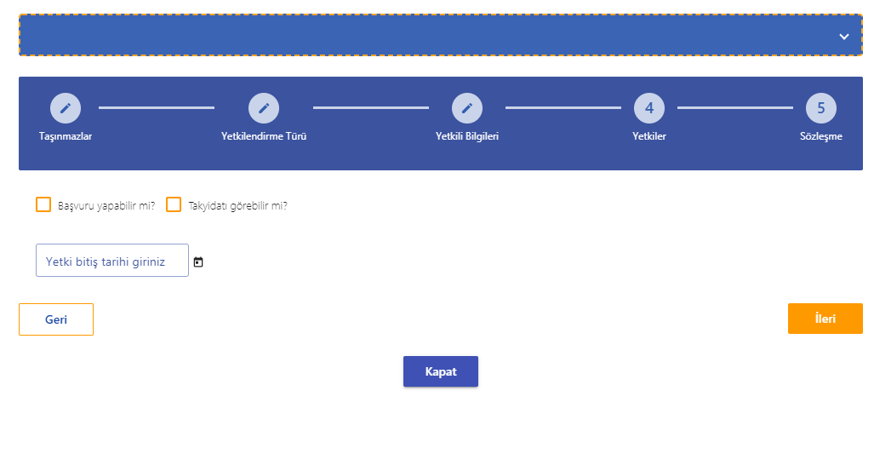
Yetki verilecek kişi bilgileri doldurulduktan sonra dördüncü adımda verilecek yetkiler ve yetki bitiş tarihi seçilmektedir.

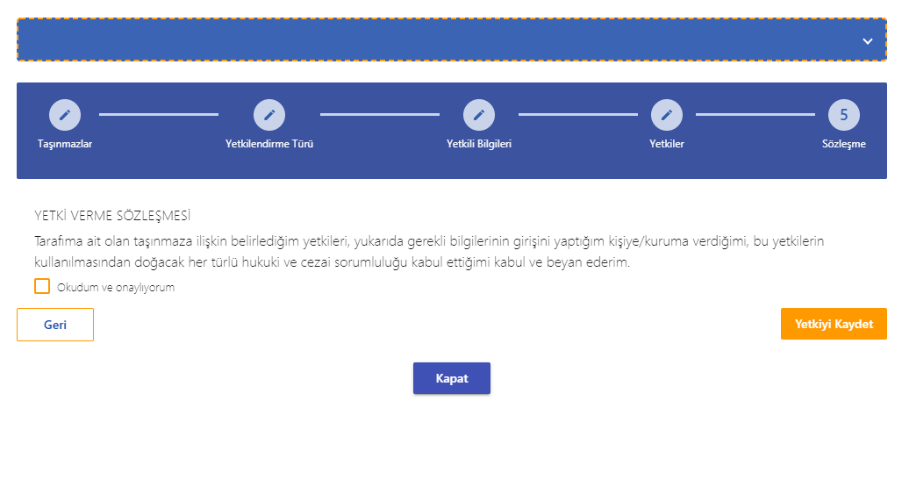
Bütün adımlar tamamlandıktan sonra son olarak yetki sözleşmesini onaylayıp yetki kaydet işlemini yapabiliyoruz.

Yetki Kaldır
Yetkilendirilen taşınmazların yetkilerinin kaldırılabildiği ve yetki bilgilerinin görüntülenebildiği ekrandır. Aşağıda örnek bir görsel verilmiştir.
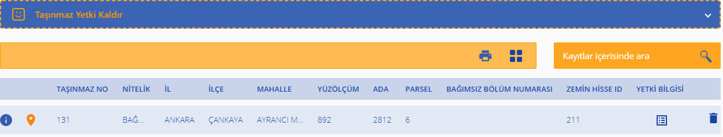
Butonu ile taşınmaza ait tapu kayıt bilgileri gösterilir.
Butonu ile taşınmazın konum bilgisi gösterilir.
Buton ile yetki bilgileri görüntülenir.
Buton ile yetki kaldırılır.

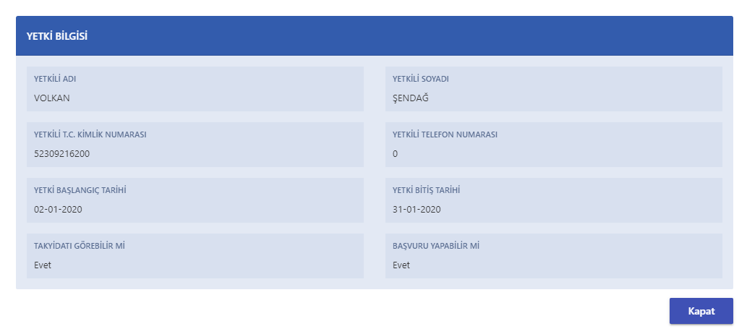
Verilen yetki ile ilgili bilgileri görüntülemek için butona tıklanır.
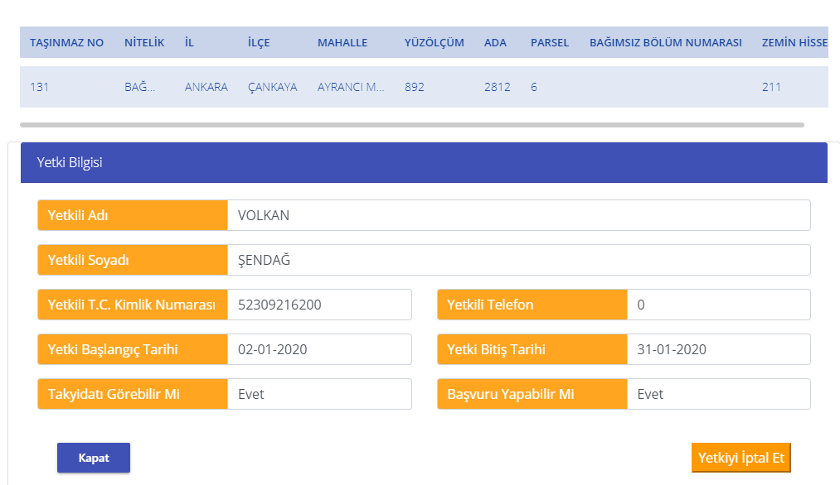
Yetki iptal işlemi için iptal butonuna tıklandığında ilk olarak bu ekranda yetki ile ilgili detaylı bilgi görüntülenir.

Yetkilendirildiğim Taşınmazlar

Yetkilendirilen taşınmazların yetkilerinin kaldırılabildiği ve yetki bilgilerinin görüntülenebildiği ekrandır. Aşağıda örnek bir görsel verilmiştir.
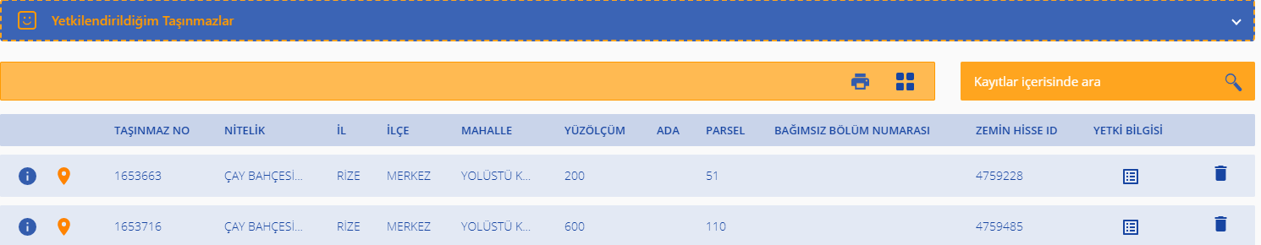

Butonu ile taşınmaza ait tapu kayıt bilgileri gösterilir.
Butonu ile taşınmazın konum bilgisi gösterilir.
Buton ile yetki bilgileri görüntülenir.
Buton ile yetki kaldırılır.

Yetkilendirilen taşınmazla ilgili yetki bilgileri

Yetki iptal ekranı.

E-Randevu
Başvuru ve İşlem takip randevuların alınabildiği arayüzdür. Randevu almanın yanı sıra tapu dairelerine ait iletişim bilgileri ve işlemler için gerekli belgeler görüntülenebilmektedir.
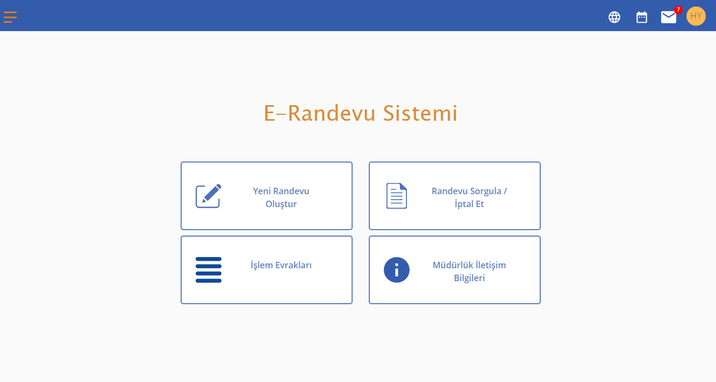

Yeni Randevu Oluşturma

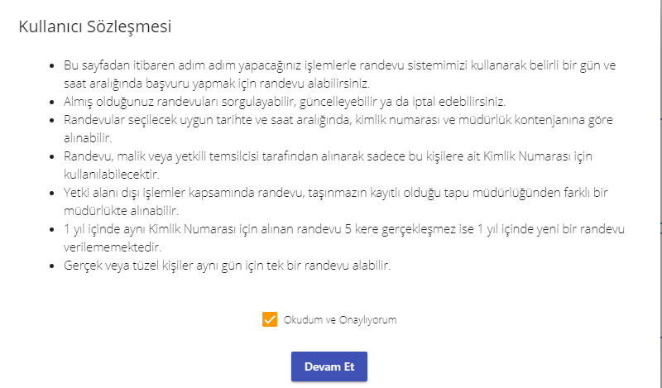
Randevu oluşturmadan önce randevu sözleşmesi onaylanmalıdır. Onaylanmadığı takdirde bir sonraki adıma geçilememektedir.
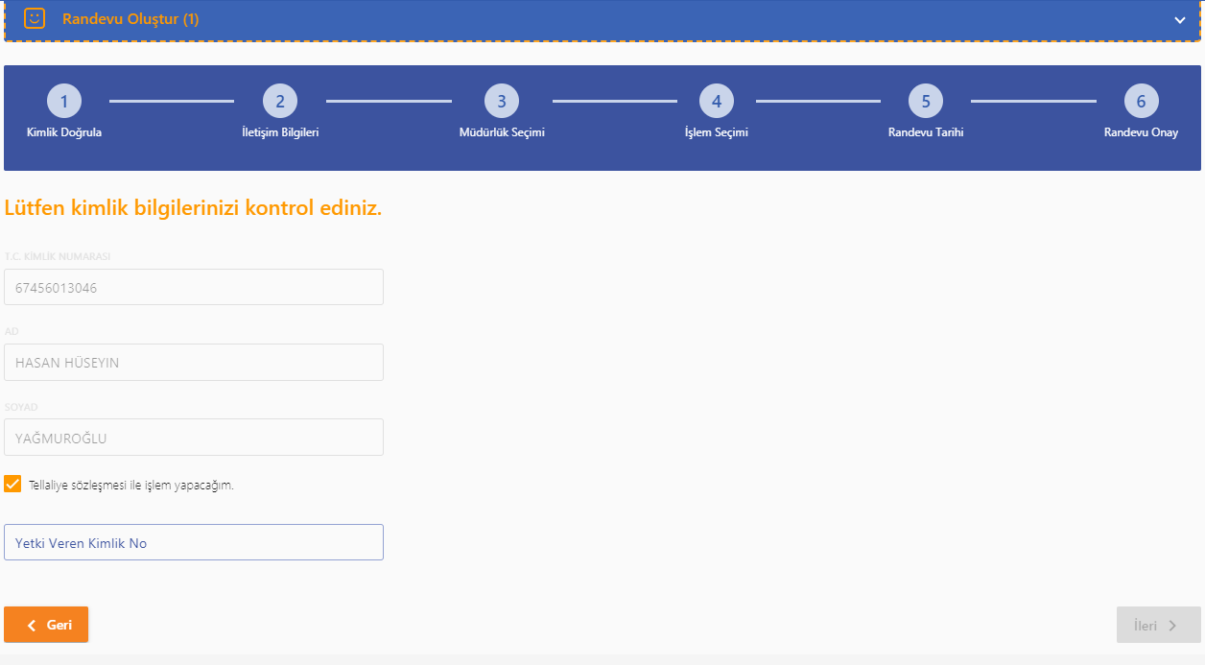
İlk adımda randevu oluşturulacak kişinin kimlik bilgileri sistemden çekilip ekrana getirilmektedir. Eğer randevu taşınmaz yetkisi veren başka biri için oluşturuluyorsa tellaliye sözleşmesi onaylanmalı ve açılan input içine T.C. Kimlik No girilmelidir.
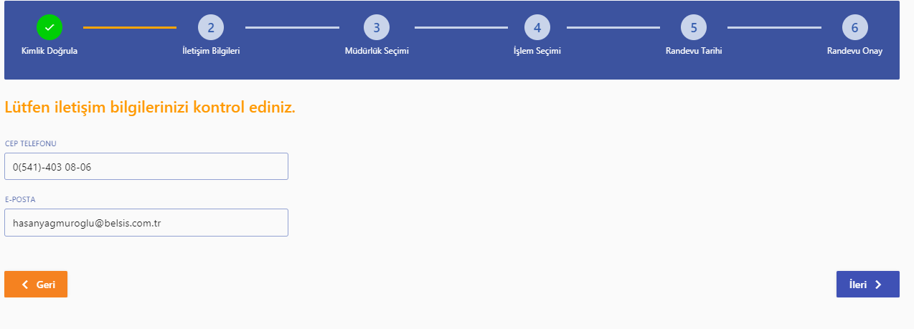
İkinci adımda iletişim bilgileri otomatik sistemden getirilmektedir. Eğer iletişim bilgileri değiştiyse buradan doğrulanmalıdır.

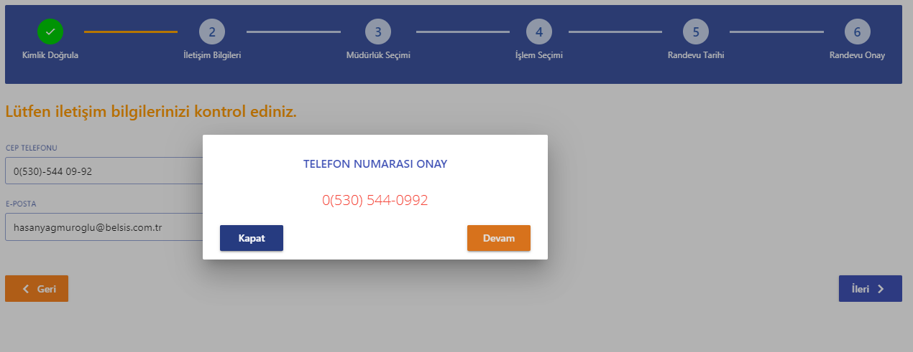
Bir sonraki adıma geçebilmek için iletişim bilgileri onaylamak gerekmektedir.
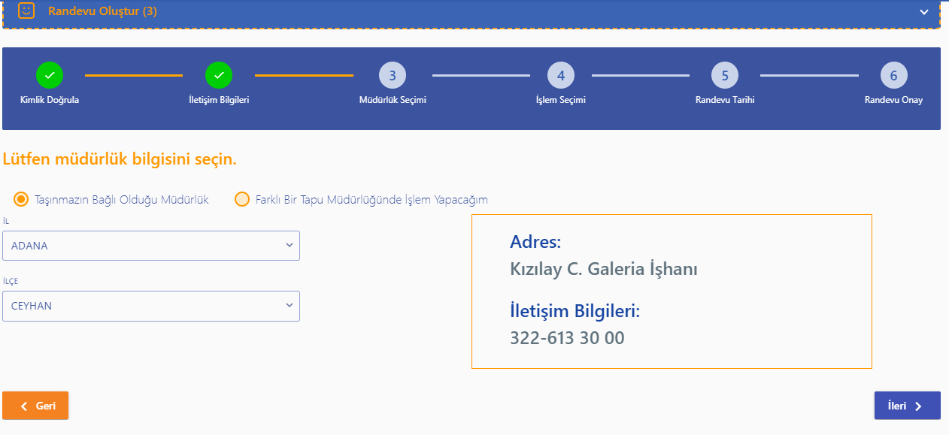
Müdürlük bilgilerinin seçildiği ve müdürlüğün iletişim bilgilerinin görüntülenme işlemleri üçüncü adımda yapılmaktadır.

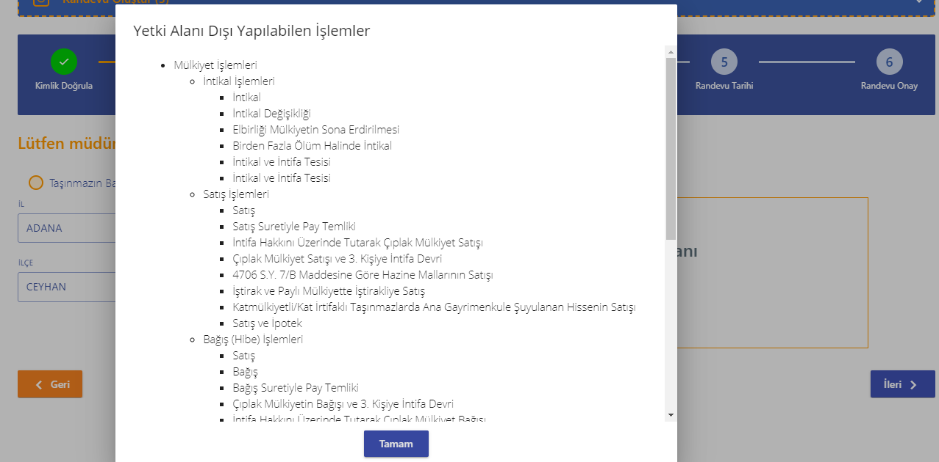
Farklı müdürlükte işlem yapıldığında kullanıcı bu şartları kabul ederek işlemleri yapmaktadır.

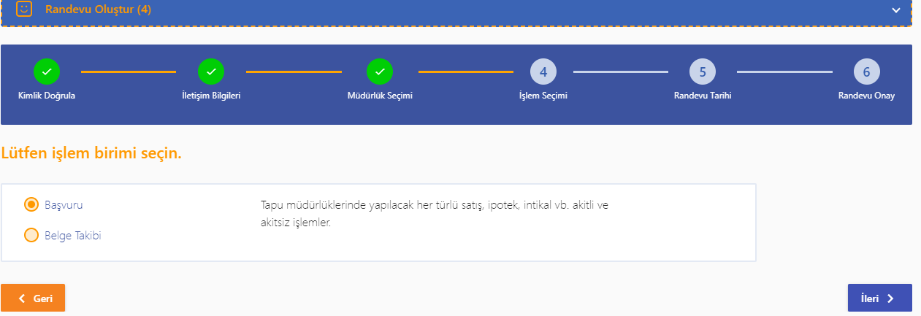
İşlem tipi dördüncü adımda seçilip ona göre ilerlenmektedir.

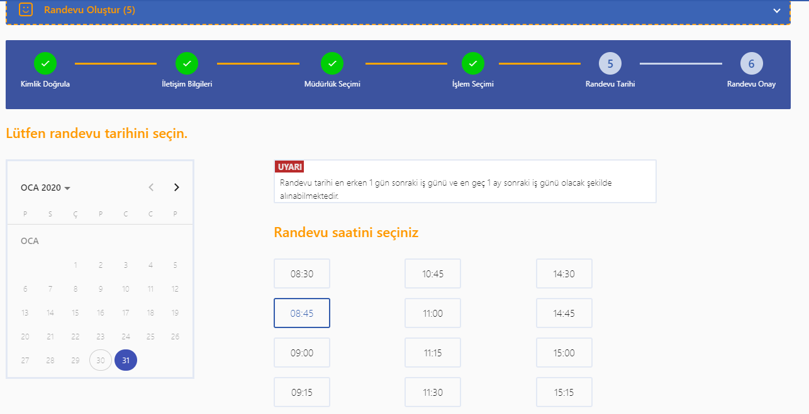
Randevu tarihini ve saatini kullanıcı kendi uygunlu olduğu zamana göre beşinci adımda seçmektedir.

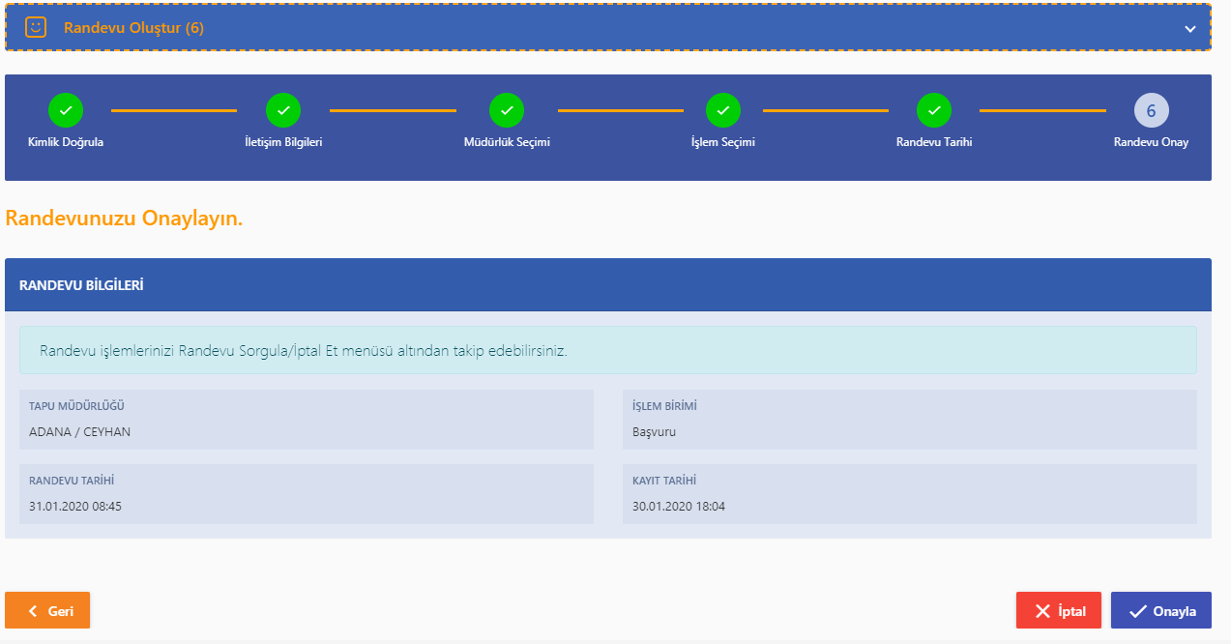
Son adımda kullanıcıya randevu ile ilgili genel bilgiler gösterilmektedir. Kullanıcı randevu bilgilerini kontrol edip onayla butonuna tıkladığında randevu oluşmaktadır.
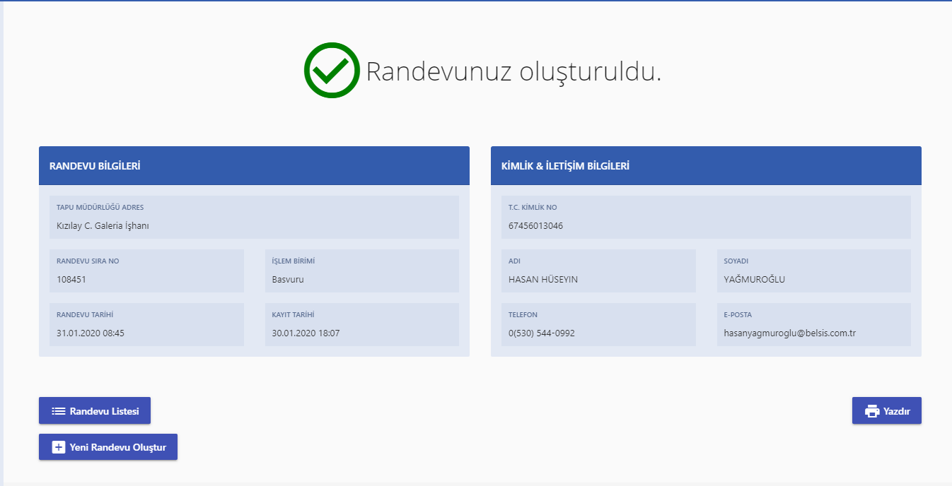
Randevu oluştuktan sonra kullanıcıya randevu hakkında bilgiler gösterilmektedir. Kullanıcı bu ekrandan Randevuyu yazdırabilir, randevular listelenebilir ve yeni randevu oluşturma ekranına kullanıcı doğrudan gidebilir.

Randevu Takip
Talep edilen randevuların görüntülendiği ve iptal işlemlerinin yapılabildiği ekrandır. Örnek ekran görüntüsü aşağıda görünmektedir.
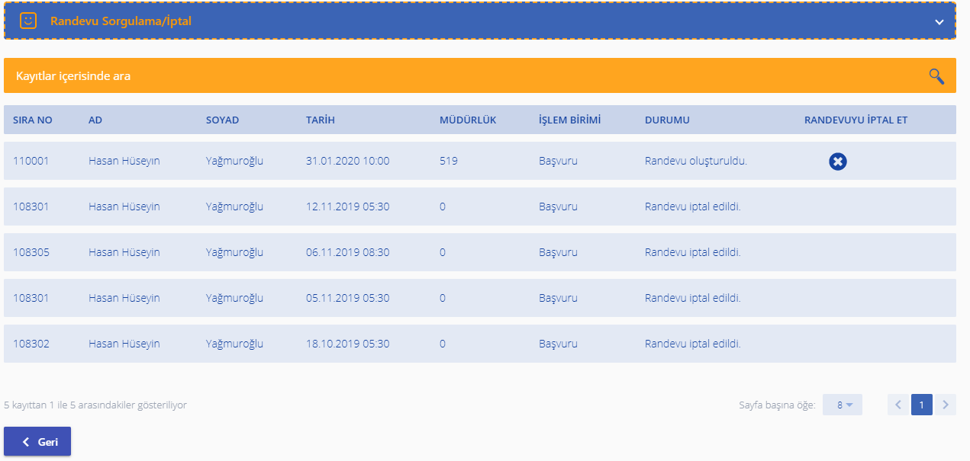
Butonu ile randevu iptal işlemi yapılır.

Randevu İşlem Evrakları
E-Randevu ile oluşturduğumuz randevular için tapu müdürlüğüne gitmeden hazırlayacağımız evrakların ne olarak olduğunu görebildiğimiz ekrandır. İşlem türü ve işlem tipi seçilerek gerekli evraklar görülebilmektedir. Örnek ekran görüntüsü aşağıda bulunmaktadır.

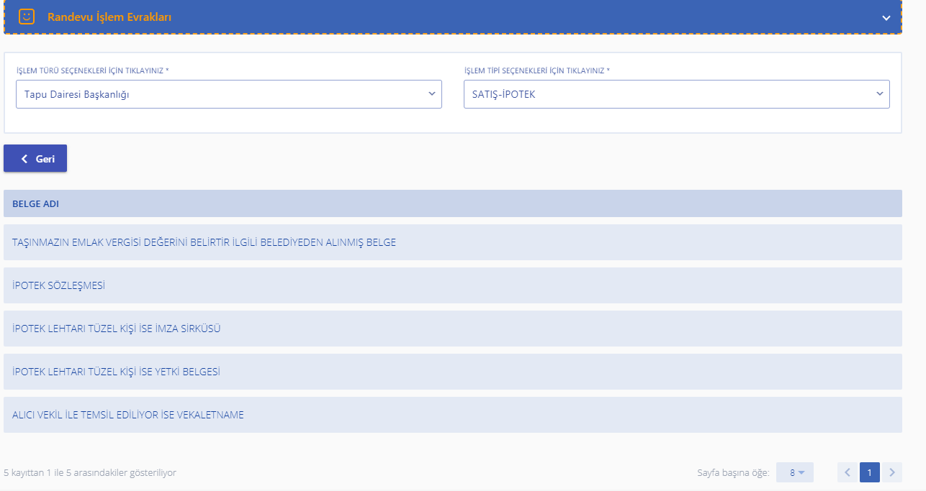

Müdürlük İletişim Bilgileri
Herhangi bir müdürlüğün iletişim bilgilerine ulaşabileceğimiz ekran. İl ve ilçe bilgileri zorunlu alan olarak girilerek iletişim bilgilerine ulaşılmaktadır. Örnek ekran görüntüsü aşağıda görülmektedir.
